Geloof niet blindelings wat hier staat, mogelijks staan er fouten in!

Hoorcollege woensdag 24/09/2024

Introductie:
De cursus kopen is aan te raden
Op backboard:
- Opnames van 2021-2022 beschikbaar
- 3 doorjaarse taken (geen punten wel feedback)

Wat te verwachten v/d cursus:
1. Verzamelingen, relaties en functies ← Taak
2. Bewijstechnieken ← Taak
3. Combinatoriek (=telproblemen)
4. Kanstheorie ← Taak
5. Booleaanse Algebra (Overlap met CSA)
6. Genererende functies

Verzamelingen, relaties & Functies

Verzamelingen
Voorbeelden van verzamelingen:

- {kat, hond, vis}: opsomming
- {natuurlijke getallen}: beschrijving

(Elke waarde kan maximaal 1 keer voorkomen per verzameling)

Verzamelingstheoretische schrijfwijze:
- Algemeen: {a | voorwaarde op a}
- Vb. {x ∈ ℝ | 6 ≤ x ≤ 12}

Een paar mogelijke schrijfwijzen van de gehele drievouden:
- {...-6 ,-3 ,0 ,3 ,6...}
- {3n | n ∈ ℤ}
- {a | a/3 ∈ ℤ}
- {q | ∃ n ∈ ℤ zodat q = 3n}
- {b ∈ ℤ | a (mod 3) = 0

Doorsneden en unies:
Neem de verzamelingen A, B

- AND, doorsnede, A ∩ B
- OR, unie A ∪ B
- XOR, symmetrisch verschil, A Δ B
- NOT, complement, complement A = Ā
- Verschil, behalve, A \ B
⇒ A Δ B = (A \ B) ∪ (B \ A) of A Δ B = (A ∪ B) \ (A ∪ B)
Eigenschappen van unies, doorsneden...
Commutativiteit:
- A ∪ B = B ∪ A
- A ∩ B = B ∩ A
- A \ B ≠ B \ A
Associativiteit:
- (A ∩ B) ∩ C = A ∩ (B ∩ C) = A ∩ B ∩ C (we noteren dus zonder haakjes)
- (A ∪ B) ∪ C = A ∪ (B ∪ C) = A ∪ B ∪ C (we noteren dus zonder haakjes)
- A ∩ (B ∪ C) ≠ (A ∩ B) ∪ C ← Hier zijn haakjes wel noodzakelijk
Distributiviteit:
- (A ∩ B) ∩ C = (A ∩ B) ∪ (A ∩ C)
- analoog wanneer omgewisseld
Indexverzamelingen:
- Unies: A_{i} = {x | ∃ i ∈ I : x ∈ A_{i}}
- Doorsnede: = {x | ∀ i ∈ I : x ∈ A_{i}}
- Analoog aan som:
- Voorbeeld:
- Voorbeeld:
- Verzameling met 1 element = singelton
- Verzameling met 0 elementen, lege verzameling = ∅ = {}
- A en B zijn disjunct als A ∩ B = ∅
- Universum = een grote verzameling waarin je werkt
- Notatie: Ω, V, U
- Hieruit volgt:
  - A ∪ Ω = Ω, A ∪ ∅ = A, A ∩ Ω = A, A ∩ ∅ = ∅, ∀A: ∅ ⊂ A
  - Het complement van ∅ is Ω, en omgekeerd.

De wet van De Morgan:

(zie ook CSA)

Machtsverzameling van A:
= De verzameling van alle deelverzamelingen van A
- Notatie: 2ᴬ
- Voorbeeld: {Kat, Hond, Vis} = A ← 3 el.
→ 2ᴬ ={∅, {K}, {H}, {V}, {K,V}, {K,H}, {H,V}, A} ← 2³ el. = 8 el.

Cartesisch product
A×B = {(a, b) | a ∈ A, b ∈ B}
Voorbeeld:
A = {1, 2}, B = {K, H, V}
A×B = {(1, K), (2, K), (1, H), (2,H)...}
ℝ² = ℝ × ℝ = {(x, y) | x, y ∈ ℝ}
← Verzameling van n-tupels
Analoog product aan product van getallen

Hoorcollege maandag 30/09/2024
Relaties: A, B verzamelingen, dan noemen we R een relatie als
Vb. 1, 2: notities onvolledig
Domein v/e relatie
= alle elementen uit A waar een pijl vertrekt

Beeld of bereik van
= alle elementen van B waar een pijl toekomt

Notatie : a staat in relatie tot b volgens R
Vb. 3:

Vb. 4:
R = ... bevat de letter ...; Een combinatie kan maar 1 keer voorkomen!
Dom(R) = A: er vertrekken pijlen vanuit elk element van a
Im(R) = {a, b, e, l, n, p, r}: er komen pijlen aan in deze letters

= de elementen die je vanuit X bereikt
X ={appel, peer}
→ R(X) = {a, e, l, p, r}

Eigenschappen:
1.
2. R(A) = Im(R)
3.
4.
Opm.: GELDT NIET

Vb. 5: A = {1, 2, 3, 4}; B = {1, 2}; R = {(1,1), (2,2), (3,2)}
X = {2, 3}; Y = {1, 2} dan R(X) = {2} en R(Y) = {1,2} dus

Inverse relaties:

= inverse relatie van R

Eigenschappen:
5.
= eig. 4 voor R⁻¹ i.p.v. R
6.
7.
8. Waarom niet gelijk? Zoek een tegenvoorbeeld!

Vb. 6: variant Vb. 5, met een paar extra pijlen
A = {1, 2, 3, 4}; B {1, 2}
X = {2, 3}; Y = {1, 2} dus
R(X) = {1, 2}
R(Y) = {1, 2} dus

Samenstelling van 2 relaties:

S na R:
Eigenschappen:
9.
10. : associatief

Functies:
Def.: Een relatie is een functie als en slechts als
1. Dom(R) = A (uit elk element van A vertrekt minimum 1 pijl)

2. (uit elk element van A vertrekt maximum 1 pijl)
Tezamen: Uit elk element van A vertrekt precies 1 pijl.
Anders gezegd: voor elke
We noemen het unieke beeld van a R(a)
Notatie:

Injectieve functie:
Een functie noemen we injectief als en slechts als
In elk element van b komt maximum 1 pijl toe.
Surjectieve functie: Een functie noemen we surjectief als en slechts als
In elk element van b komt minimum 1 pijl toe.
Bijectieve functie: Een functie noemen we bijectief als er exact 1 pijl toekomt in elke b
Voorbeelden
1)

Deze functie is injectief, elk getal wordt max. 1 keer bereikt
Deze functie is niet surjectief, de getallen groter dan 26 worden niet bereikt
2)

Deze functie is injectief, elk getal wordt max. 1 keer bereikt
Deze functie is surjectief, alle getallen worden bereikt
3)
score die x heeft op het examen Discrete Wiskunde i​n januari
|A| = 105; |B| = 25
f is een functie (iedereen krijgt een “score”) maar f is geen injectieve functie (sommige scores worden meermaals bereikt), f surjectief als elke score bereikt zou worden
Eigenschap: een samenstelling van 2 functies is opnieuw een functie
Verder werkende op vorige voorbeeld:
C = {2de zit, geen 2de zit}

Eigenschappen: (bewijzen hieronder)
1. Als f en g injectief, dan injectief
2. Als f en g surjectief, dan surjectief
3.
4.
BEWIJS 1, STAAT NIET IN DE CURSUS:
Geg:

TB:

Bewijs:

∎

Hoorcollege woensdag 02/10/2024
BEWIJS 2, STAAT NIET IN DE CURSUS:
Geg: ,
TB:
Bewijs: Neem c uit C willekeurig

Hieruit volgt:
∎
BEWIJS 3, STAAT NIET IN DE CURSUS:
Geg:
TB:
Bewijs: Kies a, a’ zodat
Pas g toe:
Uit geg: a = a’
∎
UOVT (=Uitstekende oefening voor thuis): Onderzoek het tegenovergestelde zelf
BEWIJS 4, STAAT NIET IN DE CURSUS:
Geg:
TB:
Bewijs: Neem c uit C willekeurig
Uit geg:
Kies b = f(a), die bestaat want f is een functie (A bevat geen losse punten)
⇒
UOVT: Onderzoek het tegenovergestelde zelf
Een paar definities:
1. Grootte van verzamelingen = kardinaliteit
Als A eindige verzameling, dan |A| = #elementen = kardinaliteit van A.
2. A en B zijn equipotent (~even machtig) als er een bijectie bestaat van A naar B.
Dan hebben A en B dezelfde kardinaliteit
Voorbeelden:
1. Eindige verzameling; A = {1, 2, 3}; B = {rood, groen, blauw}; bijectie R is bv. {(2,rood}, {1,blauw}, {3,groen}
2. Oneindige verzamelingen:
3. Stel (uitgesproken aleph-0)
4. We noemen een verzameling A aftelbaar als ze eindig is of als er een bijectie bestaat van naar A. Je kan de elementen op een rijtje zetten ()
Oefeningetjes:
1.is er een bijectie van ? Ja!
is een bijectie
⇒ zijn equipotent
⇒
2. is
Zo niet
Maar zo wel! Dus JA
Functievoorschrift:
3. Is Ja! EXAMENVRAAGBEWIJS

Zoek een opsomming
... | -4 | -3 | -2 | -1 | 0 | 1 | 2 | 3 | 4 | ...
... | -4/2 | -3/2 | -2/2 | -1/2 | 0/2 | 1/2 | 2/2 | 3/2 | 4/2 | ...
... | -4/3 | -3/3 | -2/3 | -1/3 | 0/3 | 1/3 | 2/3 | 3/3 | 4/3 | …
...

Dus
4. Is Neen!
(C-hoekig heeft geen Unicodesymbool en kan dus niet getypt worden)
Bewijs “diagonaalelement van Cantor”: uit het ongerijmde (= bewijs door contradictie)
Stel: ℝ is aftelbaar
⇒ Voorbeeld

Maak een nieuw getal a het i-de cijfer na de komma is (het i-de cijfer van ) + 1
a = 2.159... zit niet in de opsomming en de opsomming is onvolledig en ℝ is overaftelbaar
∎
C-hoekig = ? (= 1 van de 23 vragen van Hilbert (1900)): Continuümhypothese, Gödel heeft gevonden dat het niet-bewijsbaar is.
Hotel van Hilbert: zie die ene video https://youtu.be/Uj3_KqkI9Zo
5. Is ]-1,1[ aftelbaar?

Bewerking: vind een bijectie
Via de boogtangensfunctie is strikt stijgend, dus bijectie
Dus:

Hoorcollege 07/10/2024
Stelling van Schröder-Bernstein:
Er bestaat een bijectie van
⇔er bestaat een injectie van , en er bestaat een injectie van
[-1, 1] is overaftelbaar. Bewijs via bovenstaande:

=>
Voorbeeld van een niet-injectieve functie: [-1, 1]
injectief:
In dit geval:
Injectiviteit nagaan: trek horizontale rechten en als elke rechte max. 1 keer de grafiek snijdt, is de functie injectief.
Duivenhokprincipe:
Stel , dan zijn deze eigenschappen equivalent:
A = {duiven}, B = {hokken}, alle duiven hebben een hokje, als je meerdere duiven in een hokje steekt zijn er lege hokjes.

Relaties van (=”relatie op A”)
- (R) Reflexiviteit: (deze heeft lussen in elk element)
- (S) Symmetrie: (elke pijl die men kan trekken, bestaat ook in de andere richting, behalve bij lussen)
- (AS) Antisymmetrie: (geen enkele pijl bestaat ook in de andere richting)
- (T) Transitiviteit: (als je 2 pijlen achtereenvolgens kan trekken, is er ook een pijl die het middelste punt overslaat)
Voorbeeld 1: A = {studenten in deze klas} R: … heeft dezelfde score op het examen DW als …
Eigenschappen:
  - (R) zelfde score als zichzelf? Waar
  - (S) als student 1 dezelfde score heeft als student 2, heeft s2 dan dezelfde score als s1? Waar
  - (AS) er zijn geen 2 mensen met dezelfde score? Niet (altijd) waar
  - (T) als s1 dezelfde score haalt als s2, en s2 als s3, heeft s1 dan dezelfde als s3? Waar
Truc, als “dezelfde” in het voorschrift staat, dan (R) (S) en (T)
Equivalentierelatie: Als R voldoet aan (R), (S) en (T) dan is het een equivalentierelatie.
Notatie:
Voorbeeld 2:
Eigenschappen:
  - (R) aRa? Is ? Ja
  - (S) aRb ? Als ? Ja
  - (AS) aRb en bRa neen bv. 3 en -3
  - (T) Als ? Ja

Voorbeeld 3: Bv 5 ~ 8, -3 ~ 3
- (R)
- (S) Ja
- (T) Ja het is transitief
Bij een equivalentierelatie wordt A ingedeeld in groepjes:
- Voorbeeld 1: studenten met de dezelfde score. Je kan cirkels tekenen rond groepjes met dezelfde waarde
- Voorbeeld 2:
- Voorbeeld 3: 3-vouden = {…, -3, 0, 3, 6, …}, {3-vouden + 1}, {3-vouden + 2}
Als A, ~ is een equivalentierelatie
[a] = {}, bijvoorbeeld:
- In Vb. 3 , [0]: equivalentieklasse, de 0 is de representant
[1] = {…, -2, 1, 4, …}
[2] = {…, -1, 2, 5, …}
Merk op:
Beschouw nu: : quotiëntverzameling
    - Dus bij Vb. 3. is dit gelijk aan
    - Bij Vb. 1. {{studenten met score 1}, {studenten met score 2} …}
    - Bij Vb. 2.
Voorbeeld 3’:
, dit is een partitie van A, want elk element van A past slechts in 1 deelverzameling
Def.: Stel dat A een verzameling is. Dan is ⍲ een partitie van A als:
Voorbeeld: A = {1,2} 2^{A} =
NOTITIES ONVOLLEDIG
Eigenschap: de quotiëntverzameling van A, is een partitie van A
1) Neem ⍲ = = {[a] | }
Bewijs:
2) TB:

3) ofwel is x = y (3a)
ofwel (3b)
3a: [a] = [b]
3a omgekeerd: , Stel
(*)
Verder Uit *’s volgt dat [a] = [b]
3b) T.B:
Bewijs: door contradictie (uit het ongerijmde)
Stel
Dan

Met (S)
Met (T)
Met 3a:
∎

Hoorcollege 09/10/2024
In een verzameling A: R is een equivalentierelatie als: (R), (Z), (T). Notatie
R equivalentierelatie ⍲ een partitie = Elke partitie komt overeen met een equivalentierelatie
Voorbeeld: A = {0, 1, a, b, rood, groen}
Dan ⍲ = {{0, 1}, {a, b}, {rood, groen}}
Def:
In een verzameling A: R is een partiële orde op A als: (R), (AS), (T). Notatie:
Voorbeeld: , R: is kleiner of gelijk aan
- (R)?
- (AS)?
- (T)?
R is een totale orde op A als (R), (AS), (T) én (TO): (is te ordenen op een as)
- (TO)?
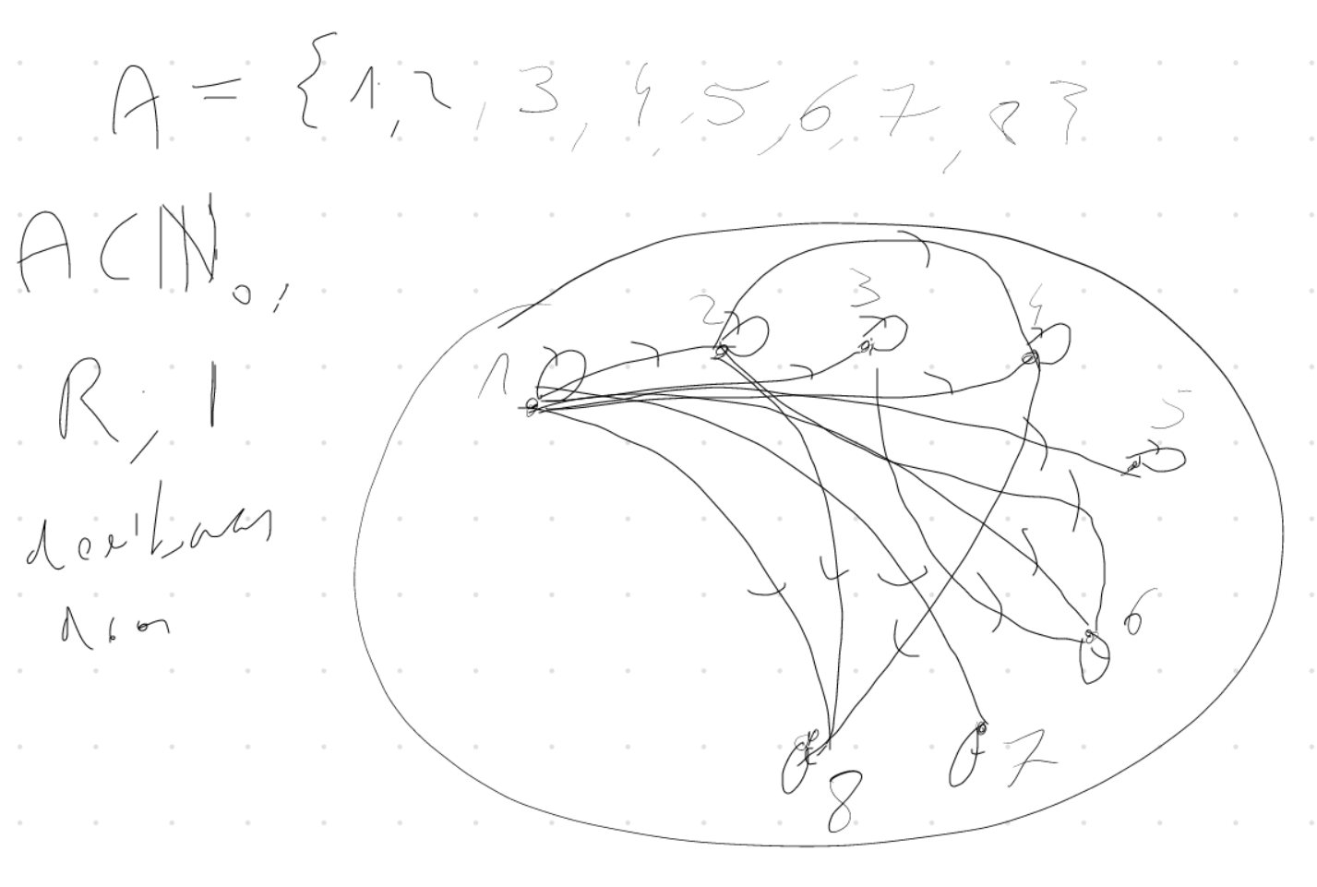
Voorbeeld:
- (R) OK
- (AS) OK
- (T) OK
- (TO)
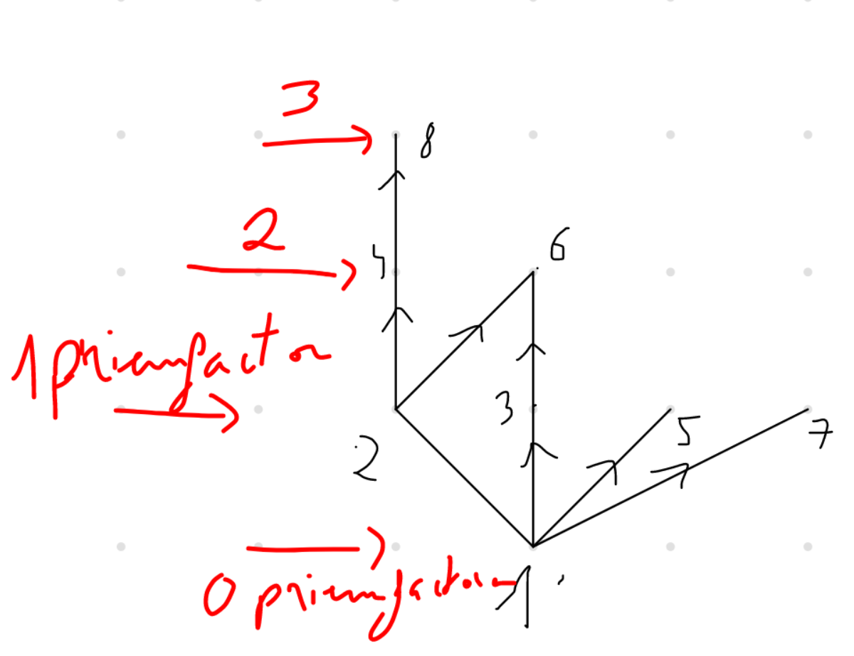
Dus ,| is een partieel geordende verzameling = poset “partially ordered set”
Eenvoudiger dan Bovenste: Hasse-diagram van een poset: Afspraken:
- Geen lussen tekenen
- Geen pijlen die volgen uit (T)
- Alle pijlen wijzen naar boven
Als
- We noemen een bovengrens van Y als
- We noemen een ondergrens van y als
- We noemen een maximum van Y als
In woorden: Een maximum is te bereiken uit elk element door de pijlen te volgen
- We noemen een minimum van Y als
In woorden: Elk element is te bereiken door pijlen te volgen uit het minimum
- We noemen een maximaal element als
In woorden: Uit een maximaal element vertrekken geen pijlen (naar andere elementen)
- We noemen een minimaal element als
In woorden: In een minimaal element komen geen pijlen toe (uit andere elementen)

Voorbeeld:
- Bovengrens Y? Elke
- Ondergrens Y? Elke
- Maximum: 1? Ja, want
- Minimum: 0? Ja, want

Algemeen: bij (TO), maximum = uniek maximaal element , minimum = uniek minimaal element

Voorbeeld:
- Geen maximaal en minimaal element, boven en ondergrenzen blijven gelijk aan Vb. ^

Voorbeeld: A = {1,2,…,8} (zie tekening ^) R = |
- Is 1 een minimum? : JA
- Is 1 een minimaal element? (~ er is een pijl van y naar 1): JA
- Er is geen maximum!
- 8, 6, 7, 5 zijn allemaal maximale elementen
- Ondergrens? . 1 is een ondergrens
- Bovengrens?
  - k.g.v. is de kleinste bovengrens, in dit v.b. k.g.v.(1,2,3...8)

Hoofdstuk 3: Bewijstechnieken
Wat is een bewijs?
Voor een wiskundige eigenschap is een bewijs: een sluitende redenering waarom deze eigenschap klopt.

Soorten bewijzen:

1.Triviaal bewijs
Vb. Eigenschap: als
Bewijs: triviaal, ∎
(Ook: uit onwaar onwaar of uit onwaar volgt alles Vb. Slaat nergens op!, Bewijs: Triviaal)
Voorbeeld: Als P onwaar, dan kan alles (Q) volgen
Elk mens met 5 hoofden is een genie
Elke lege relatie is transitief dus is transitief)

2. Rechtstreeks bewijs
Geg.: Stelling 0: S₀, S₁,.., S_{k}
TB: S_{n}
Bewijs: S₀, S₁,.., S_{k}
Voorbeeld:
Def: n is een samengesteld getal als
Eig: Elk samengesteld getal heeft een priemdeler
Bewijs: Neem n een willekeurig samengesteld getal
Uit def:
Wlog (=without loss of generality)

dus n heeft zeker een deler
Er zijn nu 2 gevallen:
1. b is een priemgetal, dan : stel d = b
2. b is niet priem, dan
, zo vinden we d:
∎

3. Bewijs via contrapositie
TB:
Dan bewijzen we (redenering: Als uit ook A kan volgen dan , onmogelijk)
Voorbeeld:
Als het regent zet ik mijn kap op ⇒ als ik mijn kap niet op heb regent het niet.
Foute conclusies:
- Als ik mijn kap op heb regent het
- Dat als het niet regent, ik mijn kap niet op heb
Voorbeeld:
Eig: p > 1 een heel getal is met geen enkele priemdeler , dan is p een priemgetal
Vb.: is 103 een priemgetal?
, dan 103 priem (klopt)
Contrapositie: Als p geen priemgetal is, dan heeft het een priemdeler
Bewijs: zie vorige stelling, bij (2)

Hoorcollege 14/10/2024

4. Bewijs via contradictie (=Bewijs uit het ongerijmde)
Eigenschap: A
Bewijs: Stel dat waar is : Tegenspraak!
Dus A geldt
Voorbeeld: Eigenschap:
Bewijs via contradictie: Stel

*

DUS:
∎
(*): Lemma (= mini-stelling)
TB: a² even ⇒ a even, A ⇒ B
Bewijs door contrapositie:
Bewijs: a is oneven

∎

5. Splitsen in gevallen
Voorbeeld:
Eig:
Bewijs via splitsen:
A. n is even ⇒

B. n is oneven

= even + 1 + 1 is even.
∎

6. Bewijs via inductie
Eig:
Strategie:
- Basisgeval S(0)
- Inductiehypothese: als S(k) ⇒ S(k+1),
Nadien is de conclusie:
S(0) ⇒ S(1) ⇒ S(2) ⇒ S(3) ⇒ ... a.d.h.v. inductiehypothese
Voorbeeld 1: (te kennen formule)
Bewijs via inductie naar n:
Basisgeval: n = 0: TB:
I.H.: als de formule klopt voor
T.B: de formule klopt voor n = k + 1:
Bewijs:
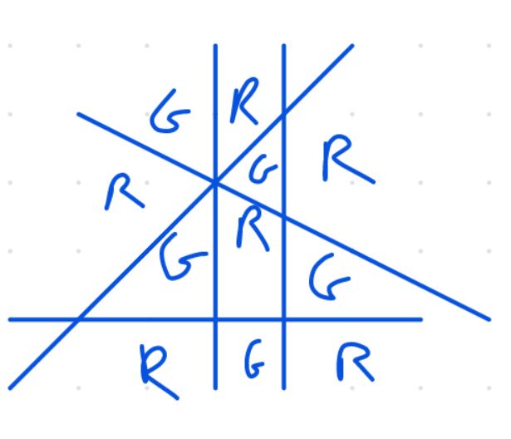
∎
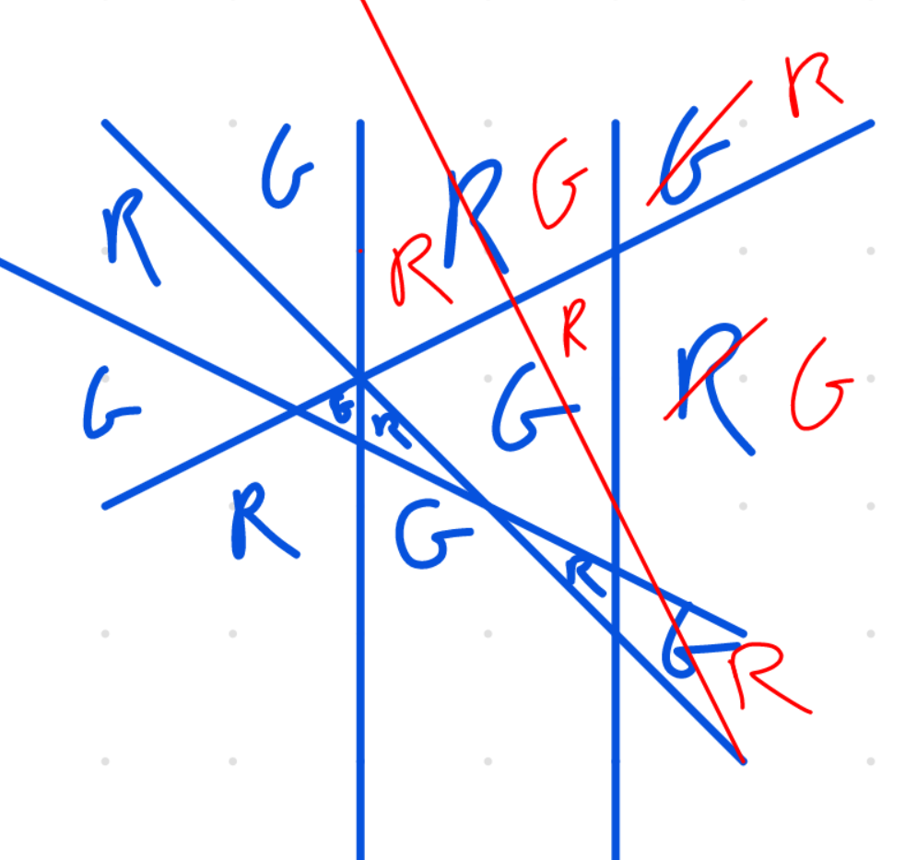
Voorbeeld 2: Gegeven: n rechten in het vlak
“Het is steeds mogelijk om de ontstane gebieden in te kleuren met slechts 2 kleuren zodat aangrenzende gebieden een andere kleur hebben.”
Bewijs via inductie naar n:
Basisgeval: n = 0
(Alles 1 kleur)
I.H.: eigenschap geldt voor k rechten, dan ook voor k+1
Bewijs:
Kleur de situatie met k rechten in (kan via IH)
Voeg de rechte opnieuw toe, aan één kant ervan wissel je R en G
- Grenzen langs de rechten ⇒ OK
- Alle interne grenzen: rechts ⇒ OK, links ⇒ OK
∎
Uitbreiding:
- Starten vanaf andere n: basis S(m) met
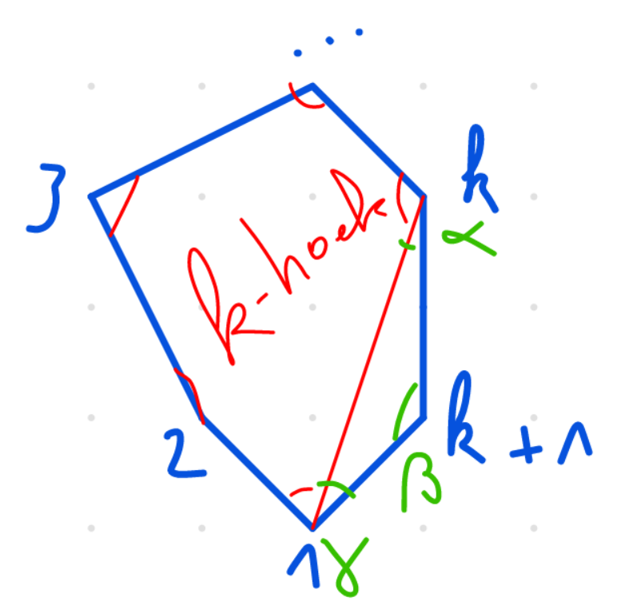
Voorbeeld: Bewijs voor elke n-hoek dat de som van al zijn hoeken gelijk is aan
Bewijs via inductie naar n:
- Basisgeval n = 3. Voor driehoek: s = 180° = (3-2)⋅180° = (3-n)⋅180°
- Algemeen geval: IH: als voor een k-hoek geldt s = (k-2)⋅180°, dan is s = (k + 1 – 2)⋅180°
Bewijs:
Variant: Basisgeval S(0) en S(1)
en inductiehypothese: uit S(k-1) en S(k) ⇒ S(k+1)
Voorbeeld - Rij van Fibonnacci:
Rij:
Eigenschap/TB:
Basisgevallen:
Inductiehypothese: als de formule geldt voor n = k en n = k – 1, geldt ze ook voor n = k + 1
TB:
Bewijs:

Nog te bewijzen:
∎
Nog een voorbeeld van inductie:
Voorbeeld:
Dus (voorbeeld v/e recursieformule)
Olympiade: Volgende term, deze rij is een som van 2 bekende rijen, Welke?
Dus
Een beetje testen: priemgetallen? Nee dan b_{n} is nonsens, 2^{n}? Ja! Dan b_{n} = n!
Bewijs via inductie naar n:
Basisgevallen: , , 3x OK
Inductiehypothese: als
TB:
Bewijs:

∎

Hoorcollege 16/10/2024
- Inductie
  - Variant:
    - Optie 1:
S(n)=S’(k) IH:
    - Optie 2: Basis S(0)
IH:
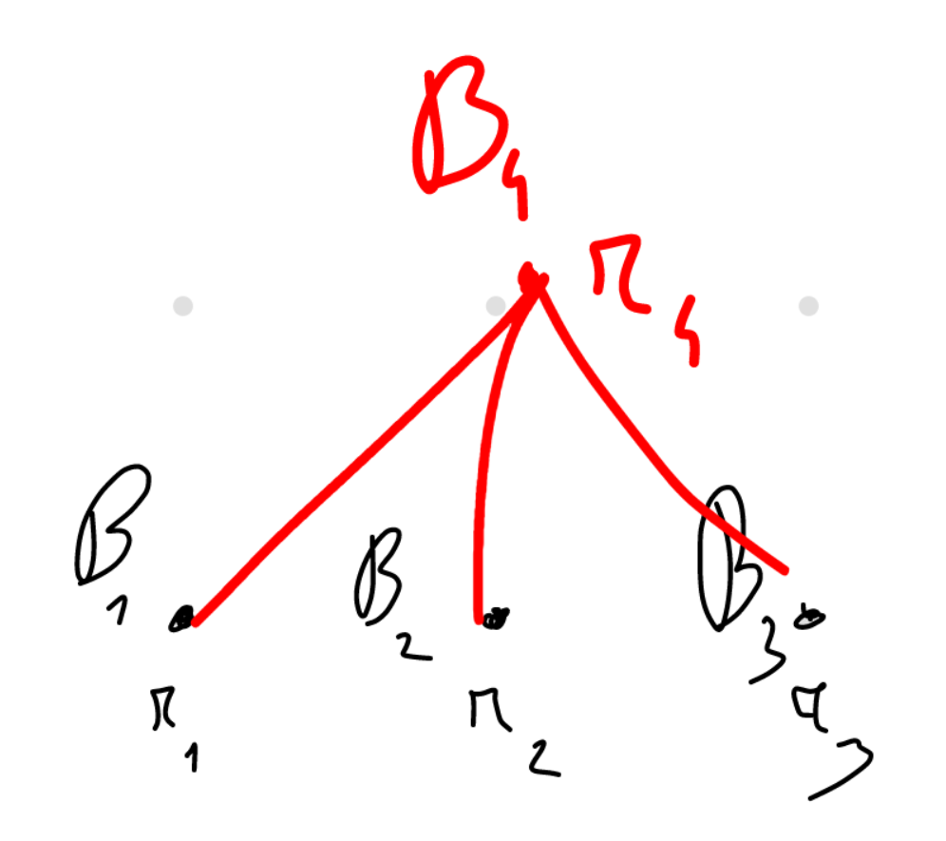
- Structurele inductie
  - Def: 1 knoop is een boom, deze knoop is de “root” van de boom.
  - Recursieve definitie: Stel dat B_{1,} B_{2,} … B_{n} bomen zijn met roots r₁ … r_{n} dan kan je een nieuwe boom maken door alle r_{i} te verbinden met een nieuwe knoop r , die de root van de nieuwe boom B zal zijn.
- Recursieve definitie van een structuur
  - Basisgeval: eenvoudige gevallen
  - Recursieve def: gegeven maak Y
- Voor bomen geldt de eigenschap:
  - Noem e = #verbindingen (edges)
V = #knopen (vertices)
Dan, V = e + 1
  - Bewijs van de eigenschap via structurele inductie:
    - Basisgeval: 1 knoop, V=1, e=0
    - IH: veronderstel dat
    - TB: dan geldt v = e + 1 voor B gemaakt uit
    - Bewijs: in de nieuwe boom B: (achter hoofd staat + n + 1 } v = v + 1 ∎)
    - Voorbeeld: Compilers werken met “expressions”
      - Eenvoudige versie:
        - Definitie van basisgeval: elke letter en elk getal zijn een expression.
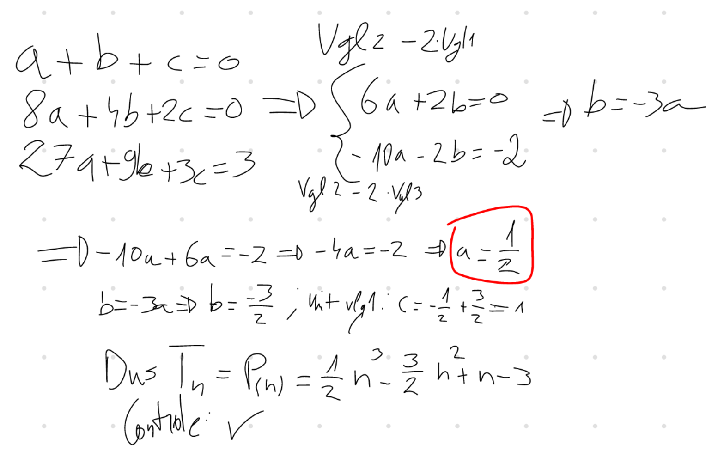
        - Vb.: 12,3 a z -3
        - Recursieve definitie: als expressions zijn, dan zijn ook expressions
Vb.: 12,3 + 3; a · b
Quiz:
Vraag 1: 0, 2, 8, 18, 32, 50, ?:
Vraag 2: -3, -3, -3, 0, 9, 18, 27, 57, ?
TIP: Bij rijen, schrijf steeds het verschil op tussen de waarden, tot je bij een constante term uitkomt, dit werkt vaak! (Maar niet altijd)
Bewering: Als je na het nemen van n verschil rijen een constante rij uitkomt, dan voldoen de termen aan een veeltermvoorschrift van graad n.
Hoe vinden we de coëfficiënten van deze veeltermfunctie?
Tips:
- Start met tellen bij 0
- De hoogstegraadsterm
Toegepast op de rij van Fibonacci: 0, 1, 1, 2, 3, 5, 8, 13…
Voorschrift:

Invullen:

Toegepast op de rij van Lucas: 1, 3, 4, 7, 11, 18… (~rij van Fib. Maar dan met andere startgetallen)
Voorschrift?

Gevolg: voldoet aan ook voldoet hieraan
voldoet hier niet aan

Hoorcollege 21/10/2024
Heuristieken (deel 2):
In deze aula zullen minstens 5 mensen in dezelfde maand jarig zijn
, want als het meer is dan zal móeten er meer dan 5 in minstens één maand zitten.
=duivenhokprincipe: Varianten

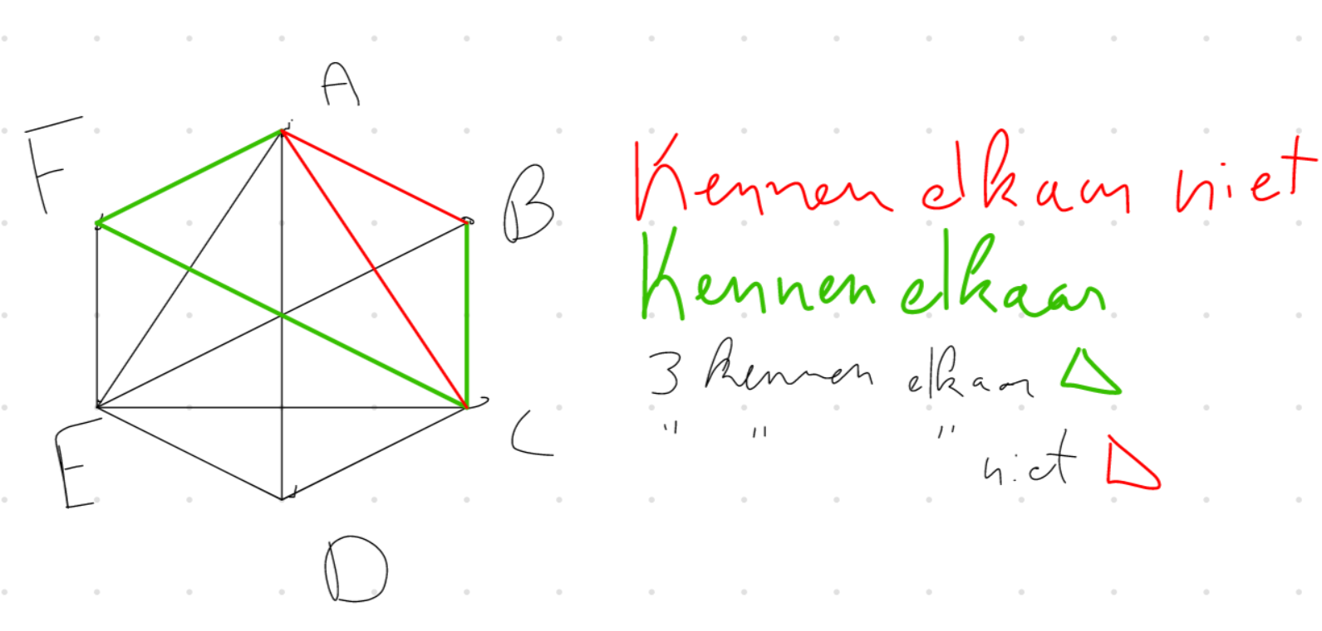
Eigenschap: in een groep van 6 mensen kan je er steeds 3 vinden die elkaar kennen of 3 die elkaar niet kennen
Opm: Bewijzen via opsommen? #mogelijkheden = = #symm. Relaties waarbij Te Bewijzen: er bestaat groene, of rode driehoek
- Kijk vanuit A. in 2 kleuren: n = 5, k = 2
Uit het duivenhokprincipe:
W.l.o.g: A is verbonden met B,C,D in het groen
  - Kijk nu naar driehoek BCD, er zijn 2 gevallen:
    - BCD is rode driehoek OK
    - BCD heeft minstens 1 groene lijn OK
VEREENVOUDIGEN:
Voorbeeld: eigenschap: als ab + bc + cd + da = a² + b² + c² + d², dan a = b = c = d
Probeer eens met ab + ba = a² + b² a^{2 –} 2ab + b² = 0 (a - b)² = 0 a – b = 0 a = b
Nu volledig: uit ^
dus a=b=c=d

Hoofdstuk 4: Tellen
Voorbeeld: kiezen €10, Eet ik kip, spaghetti of sushi of een van de 20 speelfilms.
Hoeveel keuzes? 20 + 3 = 23
En met €20? Eten EN film: 20 · 3 = 60
Somregel: (A, B disjunct)
n(A) manieren om A te doen
n(B) manieren om B te doen
dan zijn er n(A) + n(B) manieren om A OF B te doen

Productregel:
n(A) manieren om A te doen
n(B) manieren om B te doen
dan zijn er n(A) · n(B) manieren om A EN B te doen
We maken dan koppels (a, b) met
Voorbeeld 1: Hoeveel bestandsnamen kan je maken met letters of cijfers? De lengte mag maximaal 32 karakters zijn. Je moet starten met een letter.
(laatste stap met meetkundige reeks)
Voorbeeld 2: Trump bezoekt 50 (verschillende) staten, hoeveel mogelijke volgordes?

Uitbreiding: … met kortste afgelegde afstand (= traveling salesmen (TSP))
Voorbeeld 3: Matrixvermenigvuldiging
Hoeveel bewerkingen nodig in functie van n?
Opl:

Voorbeeld 4: Hoeveel (positieve) delers heeft met
Opl: elke deler d =
Voorbeeld: 12 = 2² · 3 = 2² · 3 ¹ · 5 ⁰
Hoeveel manieren om te kiezen? dus
#mogelijkheden: #
Voorbeeld 5: Trouwfeest met 10 gasten aan 1 (ronde) tafel
#oplossingen? Enkel wie naast wie zit is belangrijk
(delen door 10 om draaiingen niet dubbel te tellen, 2 om spiegelingen niet dubbel te tellen)
Delingsregel:
n(A) manieren om A te doen
n(B) manieren om B te doen
en voor elke manier om B te doen, zijn er k manieren om A te doen
Dan
Let op met delingsregels!
Voorbeeld 6: Barcode: dunne (0) en dikke (1) lijnen, W/Z
#verschillende barcodes kan je maken met 13 enen of nullen, gelet op symmetrie (ondersteboven scannen)?
#codes: 2¹³
! codes die omgekeerd hetzelfde zijn? Palindroombarcode #p = 2⁷
#niet-palindroombarcodes = 2¹³ – 2⁷
#bruikbare barcodes: (#niet-pal. /2) + #pal.
Voorbeeld 7: Rijbewijs? 7; Busabonnement? 22; Op kot? 7; R+B: 2; R+K: 2; B+K: 3; alle 3: 0
Stelling: Inclusie- exclusieprincipe………. Het antwoord is: 29
Inclusie- exclusieprincipe:

Hoorcollege woensdag 23/10/2024
Voorbeeld 9: Trap met 5 treden
Op hoeveel manieren kan je deze oplopen?
Je stapt altijd op 0 en 5. #manieren = #deelverzamelingen van {1, 2, 3 4} =
Alternatief: beslissingsboom. Teken een boom beginnende bij 0 en vertak steeds naar welke treden je nog kan gaan.

Combinatoriek
Voorbeeld 10: 52 studenten. Op hoeveel manieren kan ik 5 studenten hieruit op een rij zetten.
# =
- Volgorde van belang
- Geen herhaling
Als k = n: Permutatie
Voorbeeld 11: Op reis 2 uit 4 gezinsleden, op hoeveel manieren?
Combinatie =
Tussenstappen: zet 2 gezinsleden op een rij P(2, 4), maar elk koppel wordt dubbel geteld: delingsregel: delen door k!
Algemeen: = binomiaalcoëfficiënt
- Volgorde niet van belang
- Geen herhaling
Voorbeeld 12: Ontgrendelen van code van 6 cijfers
Herhalingsvariatie:
- Volgorde van belang
- Herhaling mag
Voorbeeld 13: Sint komt naar de klas. Iedere student kan kiezen uit een iPad, een iPhone, een macbook (Hans is een apple fanboy). Hoeveel keuzes zijn er in totaal met 54 studenten? 3⁵⁴ =
Hoeveel mogelijke lijstjes? k = 54, n = 3. Je kiest 54 keer uit 3 objecten
Herhalingscombinatie:
- Volgorde niet van belang
- Herhaling mag
Tussenstappentrucje: Teken 54 + 3 – 1 bolletjes (om scheidingslijnen een bolletje te geven.
# manieren om een lijstje te maken = # aantal manieren om scheidingslijnen te zetten
=
Voorbeeld 13b: Hoeveel oplossingen over heeft #opl.
Voorbeeld 14: Op hoeveel manieren kan je 30 balletjes in 3 bakken steken?
Herhaling mag, volgorde niet belangrijk
n=3, k = 30
# manieren:
Voorbeeld 15: RUIT. Hoeveel anagrammen? = 4!
Herhalingspermutatie: (=#anagrammen):
= multibinomiaalcoëfficiënt
- Herhaling mag
- Volgorde van belang
DRIEHOEK # =
PARALLELLEPIPEDUM # =
Uitbreiding: met =
Dus , toepassing zie later, Vb.
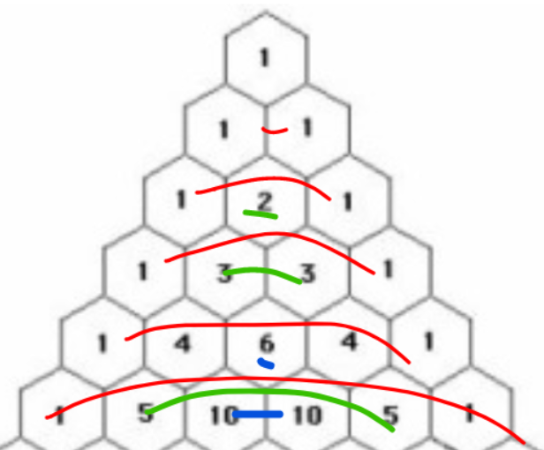
Combinatorische gelijkheden:
1. : Algabraïsch bewijs
Bewijs: LL = = RL
Optie 2: bewijs via combinatorisch argument.
⇒ los een telprobleem op op 2 manieren
Bewijs: LL = kies k objecten uit V = {1,2,3,...,n}, dan is RL (n-k) elementen om in V te laten
en het resultaat is hetzelfde ⇒ LL = RL
2. De gelijkheid van Pascal:
Algebraïsch bewijs: RL uiteenhalen en op gelijke noemer zetten maal bij LT en bij RT
Combinatorisch argument:
Bewijs : LL: kies k elementen uit V = {1, 2, ..., n}
RL: is een som van :
# manieren om te zorgen dat element n zeker wordt gekozen = (k-1) keer kiezen uit (n-1) elementen (want n al gekozen)
# manieren waarbij we n niet kiezen = n-1 keer kiezen uit k elementen
Dus totaal aanal manieren (doe n er in of er uit): som van vorige
Verband met driehoek van Pascal?
Aantal manieren om 2·A te kiezen uit 3 =
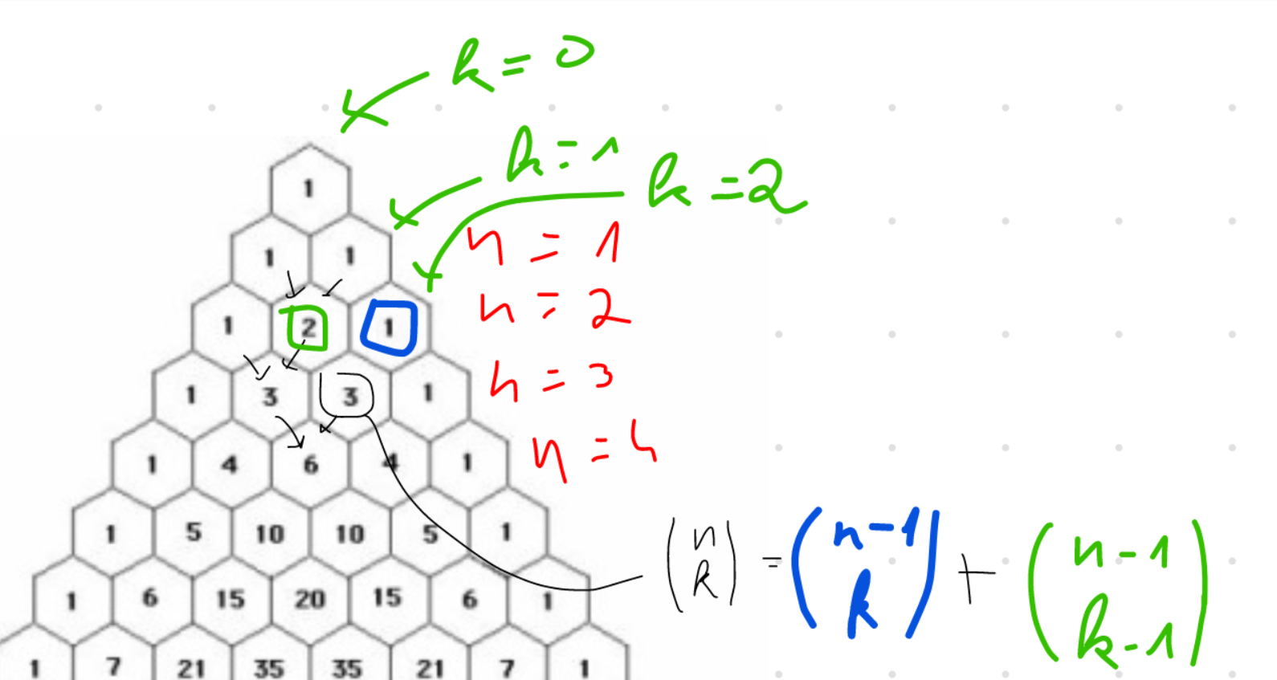

3. : Algebraïsch bewijs
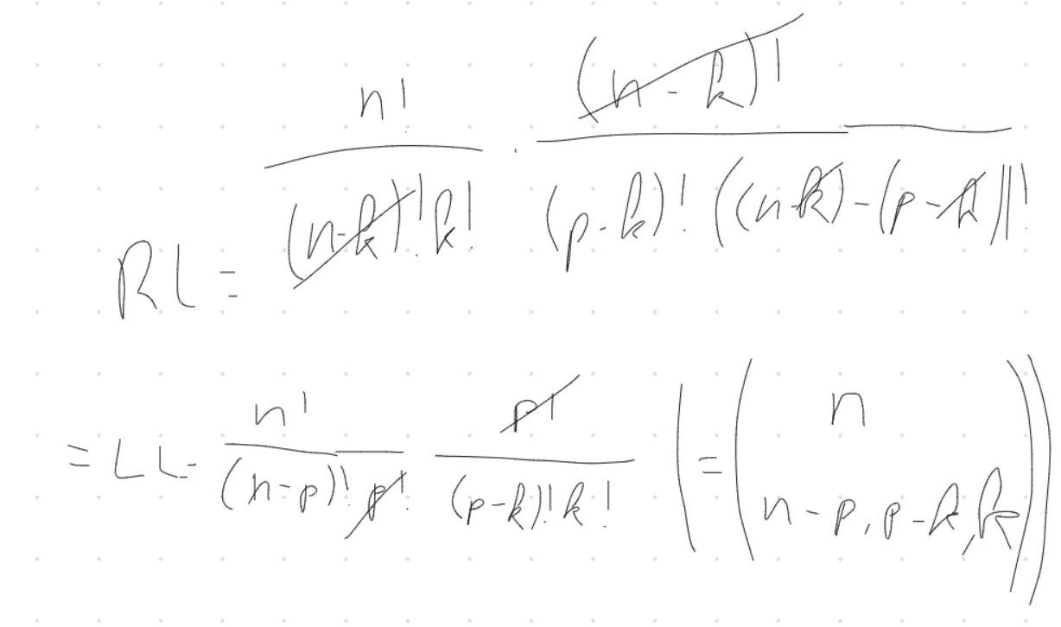
Bewijs via combinatorisch argument:
Vb. Rode duivels: selectie door bondscoach
men volgt n = 50 spelers
dan neemt men p = 23 spelers in de selectie, en hiervan kiest men k = 11 spelers voor de basisgeval
2 manieren om te kiezen:
- Manier 1: kies p uit n:
# mogelijkheden voor selectie en basis =
- Manier 2: kies eerst de basis elf
⇒ # =
Dus linkerlid = rechterlid

Hoorcollege 28/10/2024
In de driehoek van Pascal is de som van elke rij:
Idee: in elke rij wordt elk getal 2 keer gebruikt in de volgende rij
Algebraïsch bewijs via inductie naar n:
Basisgeval:
IH: stel dat dit klopt voor n = m:
TB: klopt voor n = m + 1:
Bewijs van de inductiestap:
LL=, neem k-1=l
=
Bewijs via combinatorisch argument:
LL= #manieren om k objecten uit n objecten te kiezen
= #deelverzamelingen met k elementen uit A, |A|=n
== #deelverzamelingen met 0 el. + ... #deelverzamelingen met n el. (uit n)
=#deelverzamelingen van A als |A| = n
RL = #deelverzamelingen van A =
∎
Volgende eigenschap: 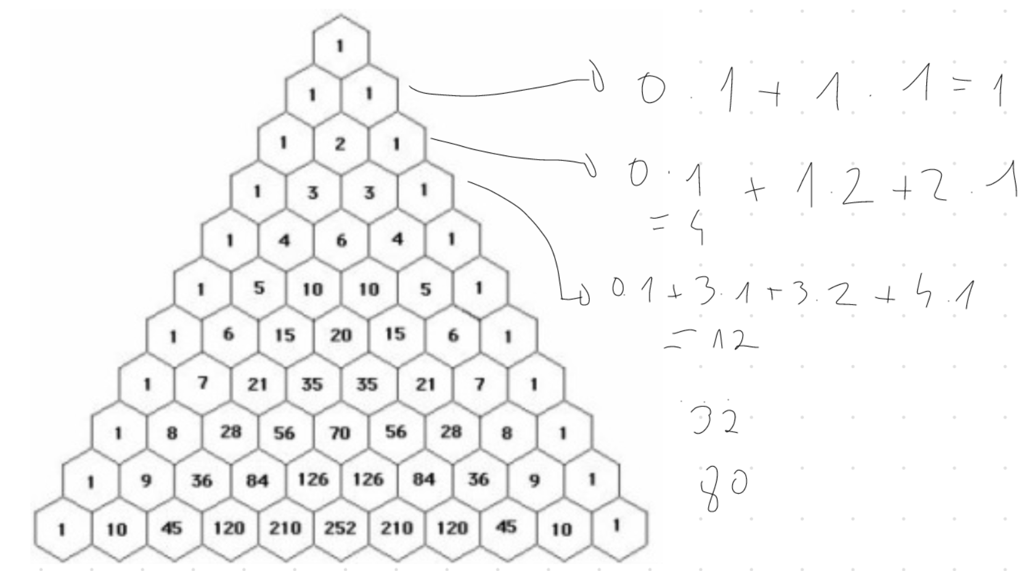
Vectorieel vermenigvuldigen met (0,1,2,...n) ^
Eigenschap:
Bewijs via combinatorisch argument:
LL=? Product:
Groep van n personen, je kiest i vertegenwoordigers.
In deze groep kies je één voorzit(s)ter. # = =i
#mogelijke delegaties:
RL: kies eerst de voorzit(s)ter #=n
Kies nadien nog maximaal (n – 1) vertegenwoordigers #=: samen is dit
∎
Verwante eigenschap:
Bewijs via combinatorisch argument:
Methode 1 (LL):
Kies een groep van i vertegenwoordigers (minstens 2) #=
Kies een voorzit(s)ter en een ondervoorzit(s)ter: #=i en #i-1
# =
Methode 2 (RL):
Kies 1 voorzit(s)ter en dan 1 ondervoorzit(s)ter: #n en #n-1
Vul aan met maximaal (n-2) vertegenwoordigers

∎
Binomium van Newton:
want de som van de machten van x en y is n
Bewijs via algebra (inductie naar n):
Basisgeval: n = 0 LL =
RL=
IH:
TB:
Bewijs via inductie naar n:
LL=
=

= , Gelijkheid van Pascal
=
=
∎
Bewijs via combinatorisch argument:

= , n: op hoeveel manieren kan ik bij n factoren 1 y kiezen
Algemeen:
Vanwaar is de term A _{k} afkomstig?
Je moet k keer x kiezen (en dus automatisch (n - k) keer y uit n factoren
∎
Gevolg van binomium van Newton: Stel x = y = 1
Uitbreiding: Multinomium van Newton

en
Voorbeelden:
Coëfficïent van a²b = coëfficiënt van a²b¹c⁰=
Coëfficiënt van a¹b¹c¹ =
Verdere uitbreiding:
Wat is =
Stelling: als |x| < |y|: De Binomiaalreeks
Voorbeeld:

= want (...
=
Gevolg:

Hoorcollege 30/10/2024

Kansrekening
Definities:
Voorbeeld 1: dobbelsteen Ω ={1,2,3,4,5,6}
1) Kansruimte = universum = sample space
= gebeurtenisruimte
= verzameling van alle mogelijke uitkomsten bij een kanstheoretisch experiment
Notatie, Ω, V, ...
2) Gebeurtenis: Voorbeeld, een oneven getal gooien, A = {1,3,5}
Voorbeeld, hoger gooien dan 4, B = {5,6}
Voorbeeld, 2 of lager gooiten, C = {1,2}
3) Disjuncte gebeurtenis:
In dit voorbeeld, A en B zijn niet disjunct. B en C zijn disjunct
4) Verzameling met 1 element = “singleton”
5) Gebeurtenis met 1 element noemen we een atomaire gebeurtenis
Voorbeeld: D = {6}, “een zes gooien”
6) Gebeurtenis met meer dan 1 element: Samengestelde gebeurtenissen.
Voorbeeld: A,B,C uit bovenstaande voorbeelden
7) Een kanstuimte is equiprobabel als alle atomaire gebeurtenissen met dezelfde kans voorkomen.
Voorbeeld: Gooien met 1 eerlijke dobbelsteen (kans op elke atomaire gebeurtenis is 1/6 = 1/|Ω|
Voorbeeld 2: werpen met 2 eerlijke dobbelstenen
de som van de ogen van beide dobbelstenen
= {2,3,4,5,6,7,8,9,10,11,12}, kans op 7: 1/6, kans op 2 of 12: 1/36
Voorbeeld 3: werpen met 2 eerlijke dobbelstenen met elks een andere kleur: rood en blauw
deze kansruimte is equiprobabel, steeds 1/36
Voorbeeld 4: werpen met 2 identieke dobbelstenen, beschouw de koppels
Voorbeeld: , een 2 gooien met de ene en een 3 met de andere
Notatie, <2,3>
{<1,1>,<1,2>,<1,3>...<2,2>,<2,3>...<6,6>} dus geen <2,1>...
Deze kansruimte is niet equiprobabel: <1,2>: 1/18, <1,1>: 1/36
7) Kansmaat op Ω is een functie
ℙ: 2^{Ω} (=alle gebeurtenissen){0,1]: A
die voldoet aan
(wiskundige definitie)
Voorbeeld 5: A={1,2,3} Ω={1,2,3,4,5,6}
Gevolg: je kan ℙ vinden door te kijken naar atomaire gebeurtenissen:
Stel A = {e | eA} dan is ℙ(A) =
Soms wordt ℙ gedefinieerd via de kans op atomaire gebeurtenissen
Alternatieve definitie: ℙ: Ω met dan
dit werkt voor eindige en aftelbare Ω (anders )
We noemen een kansmaat equiprobabel als:
Eigenschap: Als ℙ equiprobabel is en 0<|Ω|<
dan is
Voorbeeld 6: Som van de ogen van 2 dobbelstenen:
ℙ(som = 3) =
ℙ(som = 4) =
ℙ(n) =
Alternatief, maak een tabel, en lees daar de waarde uit.
D1, D2 | 1 | 2 | 3 | 4 | 5 | 6
1 | 2 | 3 | 4 | 5 | 6 | 7
2 | 3 | 4 | 5 | 6 | 7 | 8
3 | 4 | 5 | 6 | 7 | 8 | 9
4 | 5 | 6 | 7 | 8 | 9 | 10
5 | 6 | 7 | 8 | 9 | 10 | 11
6 | 7 | 8 | 9 | 10 | 11 | 12
Voorbeeld 7: kans dat de som van 2 dobbelsteenworpen oneven is?
Ω={2,3,4,...,12}(niet equiprobabel)
ℙ({3,5,7,9})=ℙ({3})+ℙ({5})+ℙ({7})+ℙ({9})ℙ({11})

ℙ(even som gooien) = 1 – ℙ({3,5,7,9}) = 1 – 0,5 = 0,5
8) Het complement van A is
aangezien

Wat als A en B niet disjuct zijn?
- Voor equiprobabele kansmaten:
- Geldt dit ook voor niet-equiprobabele kansmaten? JA.
Eigenschap:
Bewijs:

=
∎

Voorwaardelijke kans
1) A en B zijn onafhankelijke gebeurtenissen
Dus de kansen van beide gebeurtenissen beïnvloeden elkaar niet.
Voorbeeld: tegelijk werpen met een rode en een blauwe dobbelsteen

Voorbeeld: A = even gooien met rood
B = 5 gooien met blauw
Zijn deze gebeurtenissen onafhankelijk?

Dus onafhankelijke gebeurtenissen
Voorbeeld: A = 2 gooien met blauw, B = som van de ogen is acht

Voorbeeld: A = 2 gooien met blauw, B = som van de ogen is zeven

Voorwaardelijke kans:

Voorbeeld: Kans op blauwe 2 gegeven som = 8 (met 2 dobbelstenen)
A = blauwe 2, B = (som = 8)
ℙ(blauwe 2 gegeven dat de som 7 is) = ℙ(A|B) =
Merk op: hier is
A en B onafhankelijk

Eigenschap:

Hoorcollege 4/11/2024

Somregel:
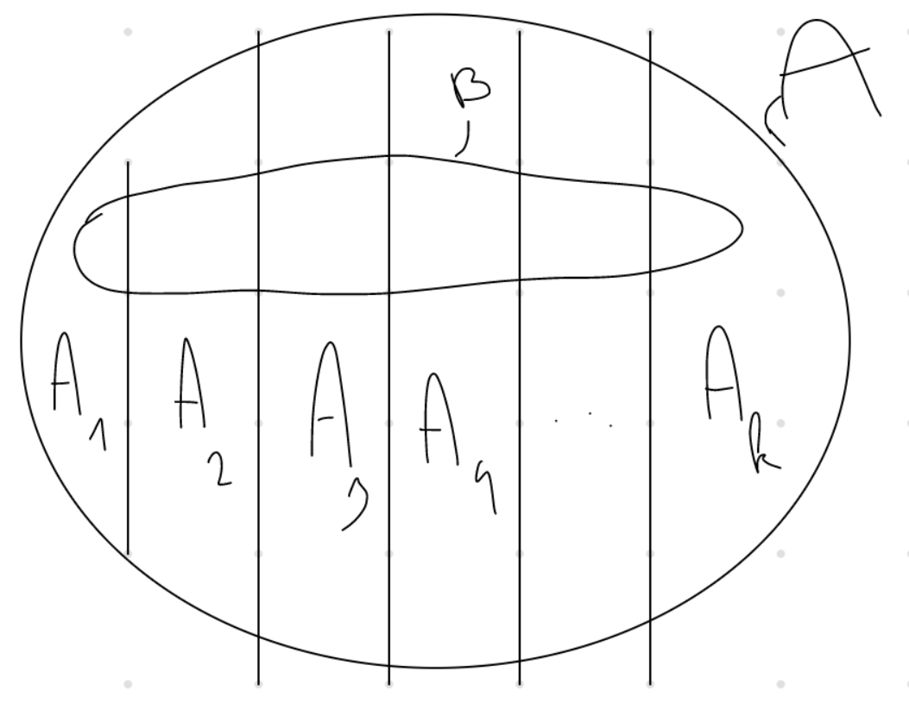
#j =

Bewijs:
en

∎
Gevolg: regel van Bayes:

Bewijs:
∎

Logische paradoxen: zie slides Blackboard
Keuze van een geneesmiddel (1):
Score van een geneesmiddel:
Voor 46% van de bevolking is B het beste, voor 54% is A de beste (dus A is beter)
Keuze van een geneesmiddel (2):
Met 3 medicijnen A: ~30% B: ~36% C: ~34% (dus B is het beste en A is het slechtst)
Dus of C bestaat of niet bestaat, maakt dat A de beste of de slechtste is.

Kansverdeling:
Tot hier: en bekijk
Def: We noemen X een stochastische variabele of toevalsveranderelijke als X een reëelwaardige functie is: X:
Bv.: Je gooit met 2 eerlijke dobbelstenen.
Ω = {(1,1),(1,2)....(6,6)}
X = som van de ogen: X((1,1))=2
ℙ(X=5) = ℙ({(1,4),(2,3),(3,2),(4,1)}) =
ℙ(X = x) = ℙ({})
- Kansdichtheidsfunctie (probability density function = pdf)
Voorbeeld met som van de ogen van een dobbelsteen:
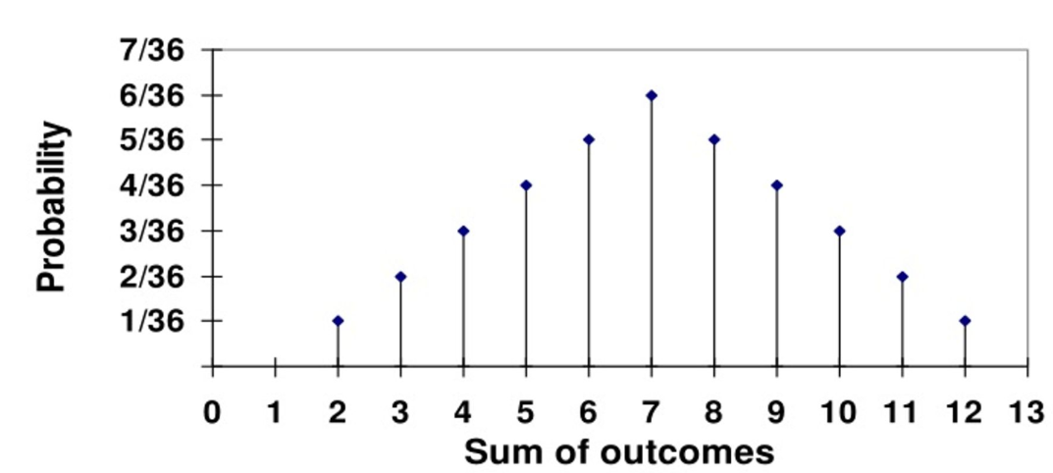 Vaak: Im(X)
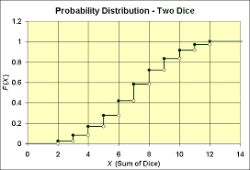
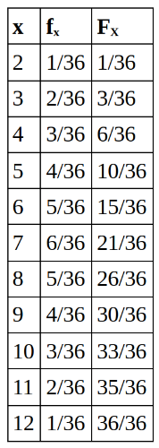
- Kansverdelingsfunctie (cumutative distribution function = cdf)
Voorbeeld met som van de ogen van een dobbelsteen:

Overzicht van enkele verdelingen:
- Uniforme verdeling:
Vb. X = #ogen bij werpen van 1 eerlijke dobbelsteen. (f_{x} Allemaal 1/6) Not.: X~U({1t/m6})
Algemeen: X ~ U({x_{1,}x₂,...,x_{n}}
- Bernoulliverdeling:
Bernoulli-experiment: kanstheoretisch experiment met kans op slagen p en
kans op falen ()
Ω = { “slagen”, “falen”}
X(“slagen”) = 1
X(“falen”) = 0
Vb. Een 6 gooien met 1 dobbelsteen, is een Bernoulli-experiment met
Hier X~B() (1= in 1 experiment) (1/6 = p) : B: Binomiale verdeling
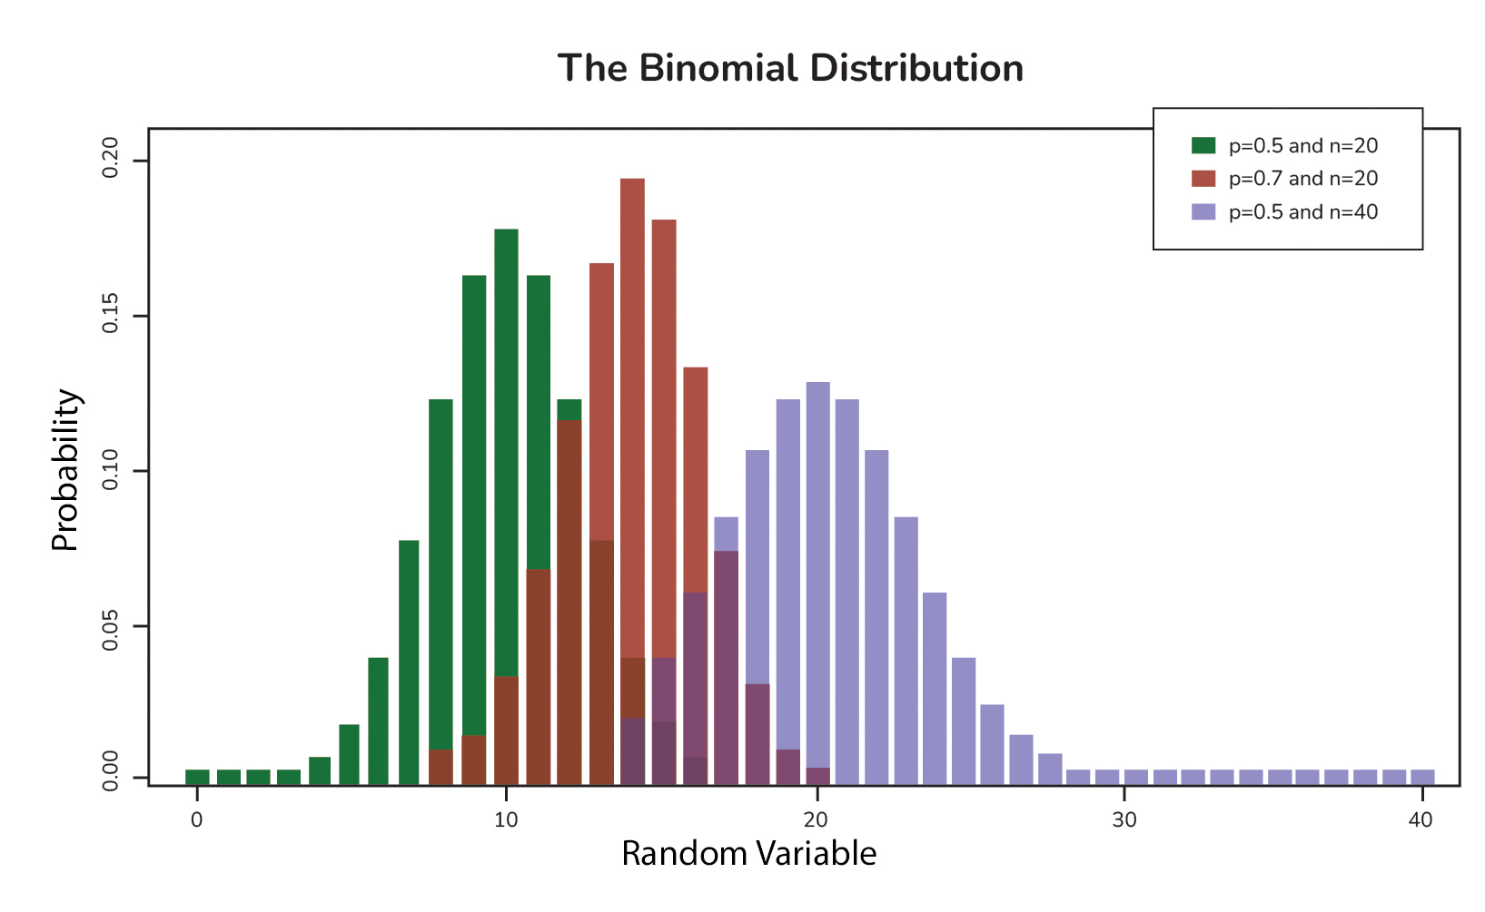
- Binomiale verdeling:
X~(n, p) komt overeen met het aantal successen in n Bernoulli-experimenten met kans op slagen p.
ℙ(X=k) = ?
Vinden van B(n, p)?
Noem succes: S, falen: F
Dan is elke reeks van n experimenten een woord met n letters (Vb. )
Hoeveel woorden met k successen?
Wat is de kans op zo 1 woord?
In totaal: ℙ(X=k) =

Hoorcollege 6/10/2024
Bewijs: Is de som van de kansen 1 voor de Binomiale verdeling?
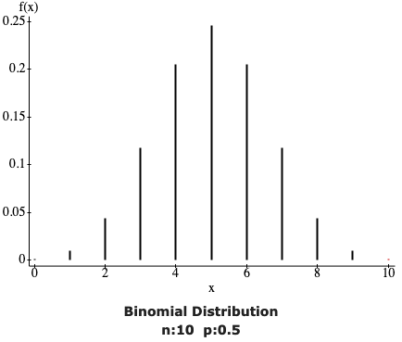
∎
Voorbeeld: 10x een munt opgooien. X = #kop
X~
ℙ(X=0)=,

- Negatief Binomiale verdeling:
“Hoe vaak zal ik moeten gooiten met een dobbelsteen om n keer een 6 te gooien?”
Def: X~NB(n, p), doe onafhankelijke Bernoulli-experimenten met kans op succes p en stop wanneer je n successen hebt, #pogingen dat nodig was, is k.
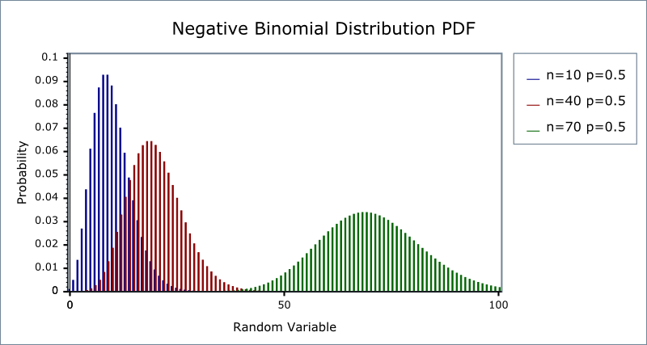
Gevolg: ℙ(X=k) = 0 als
Formule? Welk woord met letters S,F komt overeen met n-de succes na k pogingen?
#woorden (lengte k-1, bevat n-1 keer S) =
kans op zo’n woord = met, n=#S; en k-n = #F

Controle dat de kans 1 is?
Nog te Bewijzen:
Bewijs via binomiale reeks: , bij hoge machten van x
Stel -q=x, 1=y,

wegens
met

Dus ∎
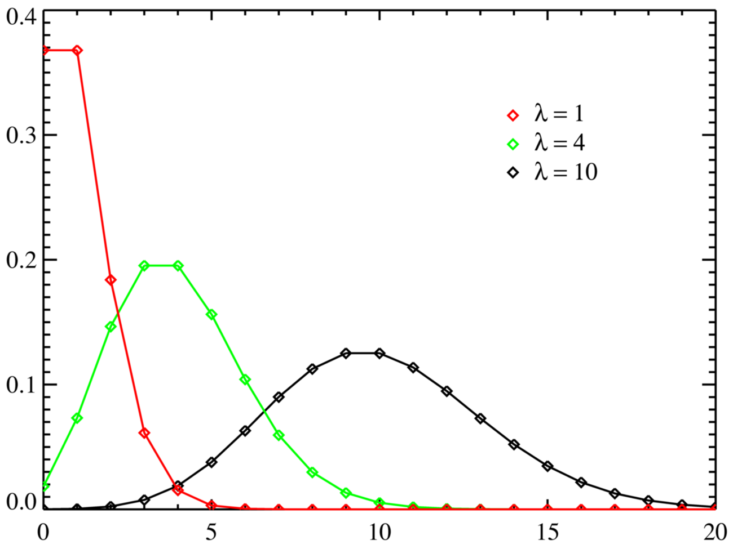
- Poissionverdeling
X telt het aantal keer dat “iets” gebeurt in een zekere tijdspanne
Voorbeeld: Hoeveel klanten komen de supermarkt binnen op woensdag tussen 10 en 11u?
X~
Formule (bewijs niet te kennen):
met (=taylerreeks)
Idee van de taylerreeks: benader een functie door een veelterm van graad d zodat de (d-1) eerste afgeleiden in 1 punt gelijk zijn aan die van de oorspronkelijke functie.

Controle dat som van de kansen 1 is

Hoe meaken we nieuwe verdelingen?
Voorbeeld som van de ogen met 2 dobbelstenen
X = X₁ + X₂ met X_{1,}X₂~U({1,2,3,4,5,6})
ℙ(X=5) = ℙ((1,4))+ℙ((2,3))+ℙ((4,1))+ℙ((3,2))
= ℙ(1)ℙ(4)+... (want EN) (beide resultaten onafhankelijken)
X₁ en X₂ zijn toevalsveranderelijken (TV)
X = X₁ + X₂
Als X₁ en X₂ onafhankelijk zijn, dan
:Convolutieproduct
De kansdichtheidsfunctie van X is het convolutieproduct van de kansdichtheden van X₁ en X₂
Voorbeeld: Hypothese:

we verwachtten
Dus nog te bewijzen:
Bewijs via combinatorisch argument:
RL: kies k personen uit een groep met m+n mensen
LL: de groep bestaat uit m mannen en n vrouwen
kies l vrouwen uit n en k-l mannen uit m
#=, en herhaal dit voor voor
Dus X~B(m+n, p)

Hoorcollege 13/11/2024

Verwachtingswaarden en variantie
Stel X een stochast:
𝔼[x]=
score · kans dat de score optreedt.
Voorbeeld: X~U{})
Voor dobbelsteen: U({1,2,3,4,5,6})
Voor 2 dobbelstenen, som van de ogen = voor uniform:
Eigenschap:
Bewijs:

∎
Voor Bernouilli:
𝔼[x] = ∎
Voor Binomiaal:
Tip: zoek vorm van binomium of binomiumreeks
Bewijs:
Lemma:
(♥)
Stel k-1 = l
=
Voor negatief binomiaal:
Afleiding steunt op: (*)
: ♥ met
, Stel
Klopt dit met onze intuïtie?
Vb. 6 gooien met een dobbelsteen, hoeveel beurten zijn er nodig?
Voor Poisson:
stel k-1=l =
Wat is 𝔼[x] voor bekende verdelingen:
- Uniform: X~({})
- Bernouilli: X~B(1, p)
- Binomiaal: X~B(n, p)
- Negatieve binomiaal: X~NB(n, p)
- Poisson: X~P(λ)

Variantie:
Idee van spreiding
Mediaan: 50% hoger, 50% lager
Modus: defenitie
Probeer de breedte van een verdeling te meten en X-𝔼[x] is een maat voor de afwijking.
- Probeer
= , dus heeft geen zin
- Probeer , rekent niet handig
Probeer
Let op: Var(X) bevat een kwadraat, Vb. Lichaamslengte: Var(X) in cm²
Berekenen?
=
Eigenschappen:
= =
Let op:
Var(X) voor gekende verdelingen:
1. Uniform: X~({})
dan:
=
Speciaal geval: x_{i} = i
=
Voorbeeld: 1 dobbelsteen:
2. Bernouilli: X~B(1,P)
3. Binomiaal: X~B(n, p)

∎

Hoorcollege 18/11/2024
Is Var(X + Y) gelijk aan Var(X) + Var(Y)?
=> Ja, als X, Y onafhankelijk
Bewijs:

Lemma: als X en Y onafhankelijke TV’s zijn, dan is
Dit lemma vervolledigd het bewijs.
∎
Bewijs:
, over de mogelijke k en l
Stel
(Let wel, 2de som is nog steeds genest, dit blijft steeds zo)
Enkel als X en Y onafhankelijk zijn, volgt:

∎

Gevolg:

∎ (Dit bewijst hetzelfde als het laatste bewijs van vorige les, je mag zowel deze 2 als dat van toen geven als gevraagd wordt npq=Var(X) te bewijzen)
4. Negatieve Binomiaal X~NB(n, p)
Steun op:

♥ met k en n gewisseld: = (♥’)
=

= gebruik ♥
=
p² voorop zetten
.

5. Poisson X~P()

Stel k – 2 = l en k – 1 = j

Lambda’s voorop zetten, en dan schrappen

Stelling van Chebychev (Чебышёв)
X: TV, : standaardafwijking,
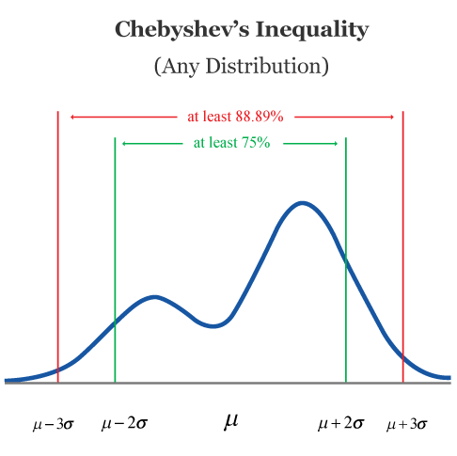
We verwachten dat als , de kans in de staarten daalt
Voorbeeld: voor elke verdeling geldt dat:

Bewijs:
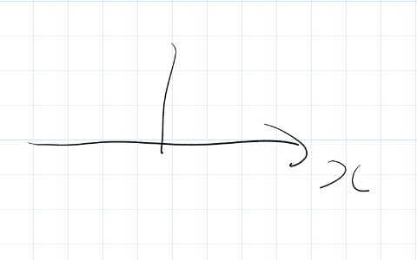
- Geval 1:

- Geval 2:
  - Stel dat
  - Definieer een “gebeurtenis” A: (A: X valt in de staart)
  - Het te bewijzen is dan:
  - Bereken nu:
=
  - Omdat y een gevolg is van een kwadraat, en kansen altijd positief zijn
met wegens de def. van A
Dus: ∎

Continue verdelingen en benaderingen
Discrete verdeling | Continue verdelingen
Beperkt aantal reëele getallen met kans > 0  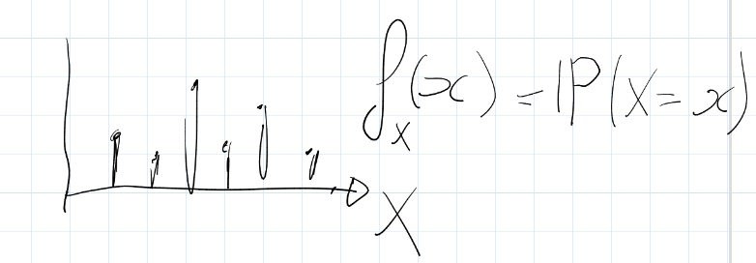  Totale kans:  Cummulatieve distributiefunctie (cdf): | Op een (mogelijk oneindig) interval, zijn alle waarden mogelijk  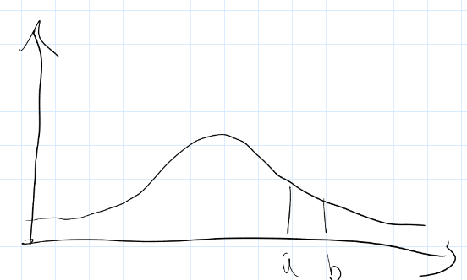  , de kans op 1 specif. waarde is 0  is wel eindig en  Totale kans:  Cummulatieve distributiefunctie (cdf):  Dus:  (=gemiddelde waarde)  =  =

, geldt voor allebei

1. Continue uniforme verdeling
Vb. Random getal genereren in python: X~U([0,1])

Voorbeeld:

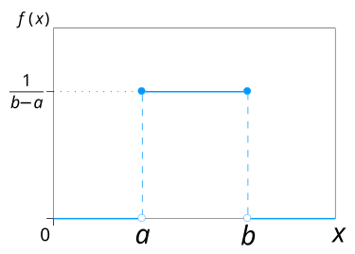
Algemener: X~U([a,b])

Controle: OK

Verwachtingswaarde:

Variantie:

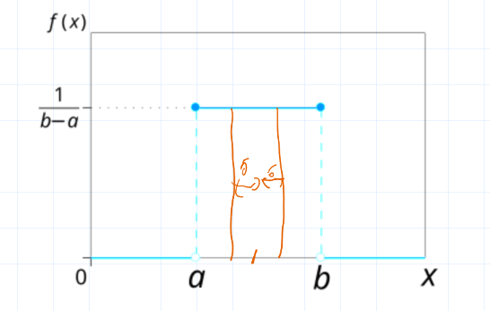

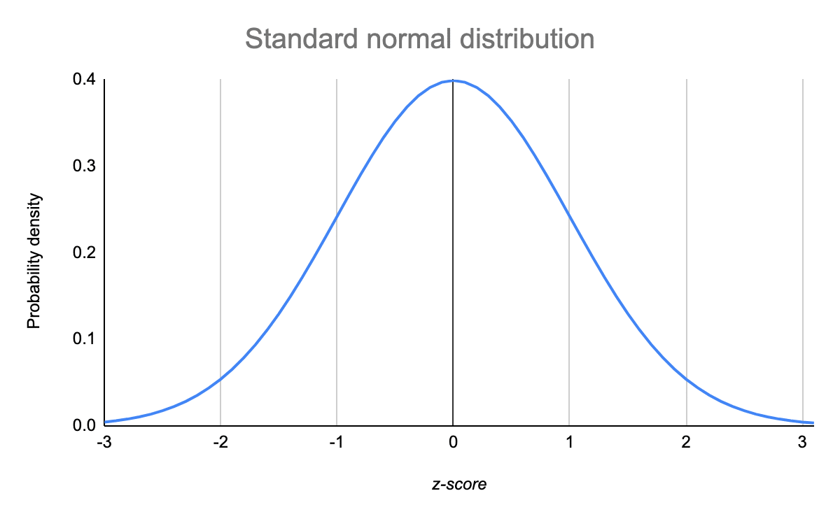
Hoorcollege 25/11/2024
2. Standaard Normale Verdeling N(0, 1)
= kansverdeling met
“klokcurve” “Gausscurve”
TOP:
, want = Gaussische integraal
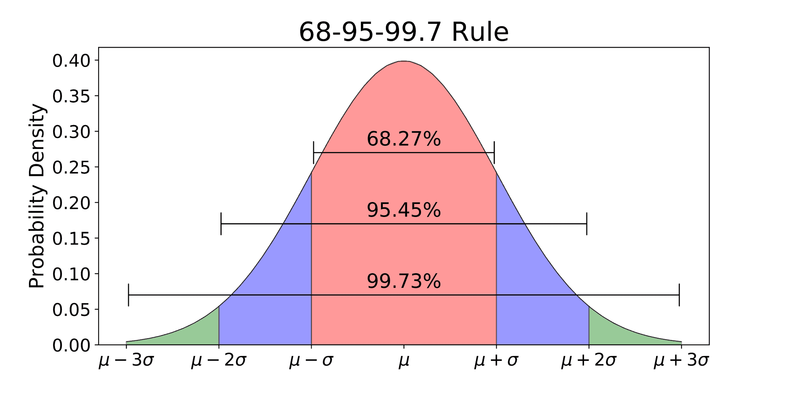
De functie is symmetrisch
Berekenen?

De integraal van een oneven functie voor een onbepaald interval = 0 (?)

Eigenschappen

3. Normale Verdeling
: gemiddelde waarde, : standaardafwijking
- Shiften met :
- Uitrekken in de x-richting:
- Normeren:
Bij bereking:
als X~N(µ-σ) dan is ~ N(0, 1)
Vb. Wat is

: z-score
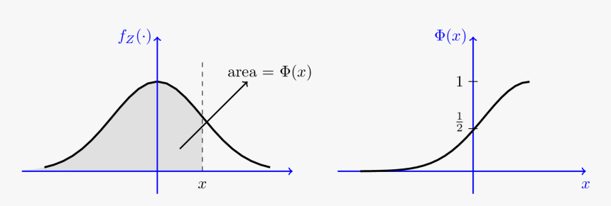
Uitwerken? Met tabel p.111
- kijken in de rij 0,70, kolom 0,03 ⇒ 0.7673
- neem 1 – het complement
Analoog:
Voorbeeld:
Lengte van Vlaamse mannen is verdeeld als N(180cm,7cm)

Benaderingen van B(n, p) voor grote n

 | B(n, p) | P(λ)
𝔼[x] | Np | λ
Var(X0 | Npq | λ
Voorstel: Benader B(n,p) door P(λ) met np = λ we kijken erna naar Var(X) = npq = λq, Var(X’) = λ
als
Waarom? , moeilijk, intensief
Voorbeeld Poission met λ=20: in 1u tijd komen 20 mensen in de winkel
Binomiaal experiment: 2 000 mensen in de omgeving, kans dat ze dat uur komen is p = 0,01
Eigenschap:
De poissonverdeling is een goede benadering van B(n,p) als p klein is
Vuistregel: OK als
Stelling: Voor vaste k en λ= np geldt:
Bewijs:

wegens

∎
Wat als
Verander maak p’ = 1 – p en q’ = 1 – q (wissel de rol van p en q) en dan mag ^ wel.
2. Binomiale benaderen door normale
(als ) X~B(n, p): probleem want de ene discreet de andere continu
“Maak van de stokjes staafjes”
Oppervlakte van de staafjes =
Zoek nu µ en σ
X~B(n,p) : 𝔼[x] = np = µ
Var(X) = npq = σ² ⇒ σ =
Voorbeeld X~B(300; 0,25)
Wat is

Exact (binomiaal): overeenkomst is niet zo goed, wij kunnen beter, gebruik de continuïteitscorrectie

In tabel: tot op 1/100, dus om nauwkeuriger te gaan, gaan we uit van een linear verband tussen 2 punten.
Analoog:

2 opmerkingen:

- wat is x, zoek in de tabel naar opnieuw linear berekenen
Centrale limietstelling:
Als onafhankelijke toevalsveranderlijke zijn, met dezelfde
Willekeurige X_{i} (uit eender welke verdeling): Normale verdeling
Bij ons: X_{i} ~ B(1, p): 𝔼[x_{i}] = p, σ(X_{i}) =

Vuistregel: X~B(n,p) benaderbaar X’~N(µ, σ) als

Hoorcollege 2/12/2024

Booleaanse algebra:
- Booleaanse variabelen zijn variabelen x, y, ... die enkel de waarde 0 of 1 aannemen (~False, True of Waar, Onwaar...)
- Booleaanse expressie (def via recursie)
  - Elke Booleaanse variabele (BV) is een Booleaanse expressie (BE)
  - Als P en Q BE’s zijn, dan zijn (P), P + Q, P·Q en dat ook
- Def van bewerkingen via waarheidstabellen:
  - P + Q: OR
Q/P | 0 | 1
0 | 0 | 1
1 | 1 | 1
  - P · Q: AND
Q/P | 0 | 1
0 | 0 | 0
1 | 0 | 1
  - : NOT:
- Voorrangsregel: eerst · dan + ()
- Booleaanse functies (BF): B={0,1}

- Graad van een BF = # variabelen waarop ze gedefinieerd werd
gr(x·x) = 1
gr(x + y) = 2
- Voorbeeld: F: , definiëren via een tabel
X | Y | F(x,y)
0 | 0 | 0
0 | 1 | 1
1 | 0 | 0
1 | 1 | 1
Voorschrift: F(x,y) = y of F(x,y) = y + x · y ()

- Hoeveel BF van graad n bestaan er?
rijen in de tabel en op elke rij v/d tabel kan je 0 of 1 invullen
Voorbeeld voor n=3: 2⁸ = 256 BF’s
x | y | z | F(x,y,z)
0 | 0 | 0
0 | 0 | 1
0 | 1 | 0
0 | 1 | 1
1 | 0 | 0
1 | 0 | 1
1 | 1 | 0
1 | 1 | 1

- Booleaanse identiteiten: gelijkheid tussen 2 BE’s die dezelfde booleaanse functie beschrijven

  - Commutativiteit:
  - Associativiteit:
  - Distributiviteit van · tov. +:
  - Distributiviteit · tov. +:
  - Opslorpend element: x · 0 = 0 en x + 1 = 1
  - Neutraal element / identiteitswet: x + 0 = x en x · 1 = x
  - Idempotentie: x · x = x en x + x = x
  - Eenheidswet:
  - Absorptiewet: x + x · y = x, x · (x + y) = x
  - De Morgan:
- Dualiteit: de wetten komen steeds per 2 voor
Als je in een identiteit tussen 2 BE’s van beide leden de duale neemt, krijg je terug een identiteit. (Wissel alle 0’en en 1’en om, wissel alle +’en en ·’en om)
- Hoe kan je een identiteit aantussen 2 BE?
- Stel voor beide expressies een waarheidstabel op. Tabellen gelijk dan expressies gelijk.
- Gebruik gekende identiteiten
Opm: ook sommige van de basisidentiteiten volgen uit andere, bv de absorptiewet:
UOVT: bewijs de duale versie

2 standaardmanieren om een BD voor te stellen:
x | y | z | F(x,y,z)
0 | 0 | 0 | 1
0 | 0 | 1 | 1
0 | 1 | 0 | 0
0 | 1 | 1 | 1
1 | 0 | 0 | 1
1 | 0 | 1 | 0
1 | 1 | 0 | 0
1 | 1 | 1 | 0
- DNF (Disjuctive Normal Form):
  - Literal: een variabele of haar tegengestelde x of
  - minterm = product van alle literals (bv. ...)
  - DNF is dan voorstelling als een som van mintermen

Recept: elke minterm komt overeen met 1 rij in de WH tabel waar de functiewaarde 1 is.
  - Eigenschap, de DNF is uniek (zie constructie)
- CNF (conjunctive normal form)
  - Maxterm: som van alle literals (bv. )
  - CNF is dan een voorstelling van een BF als een product van maxtermen
Recept: elke maxterm komt overeen met een rij uit de WH tabel waar F(x,y,z) = 0, maak de maxterm met de complementen van de variabelen
Dit is analoog met een veeltermfunctie als product van de nulwaarden.
- Wanneer kies je welke?
Kies DNF als er weinig 1’en staan in je F, kies CNF als er weinig 0’en staan in je F.
- Eigenschap: DNF en CNF beschrijven dezelfde functies
En dit geldt voor willekeurige BE
- Kan je een DNF verder vereenvoudigen? Ja, soms wel zo blijkt
Voorbeeld
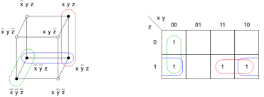
- Hoe vereenvoudigen? Via Karnaugh maps
  - Is periodiek
  - 2 vakjes naast elkaar verschillen in het complement nemen in 1 variabele
  - Zet 1 bij elke minterm
  - Zie ook: https://en.wikipedia.org/wiki/Karnaugh_map
  - Def: Raster met alle mogelijke mintermen, bij 2 nabije vakjes is er precies 1 variabele gewisseld met zijn complement.
  - Opm:
    - Grotere blokken zijn mogelijk
    - Blokken mogen overlappen
    - Let op hoe je raster tekent! (scheidingen mogen niet recht over elkaar staan)
    - Je mag over de rand gaan
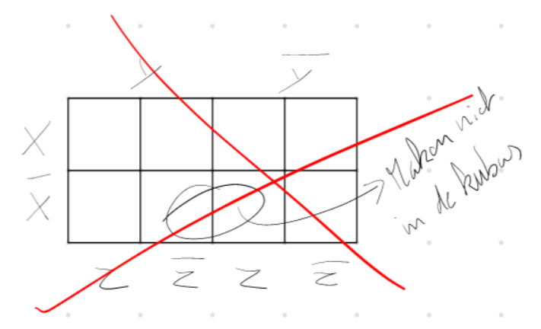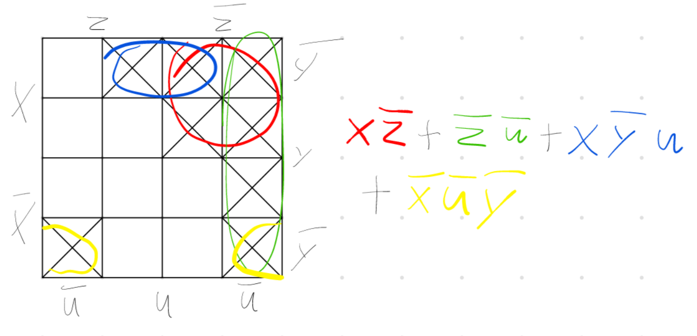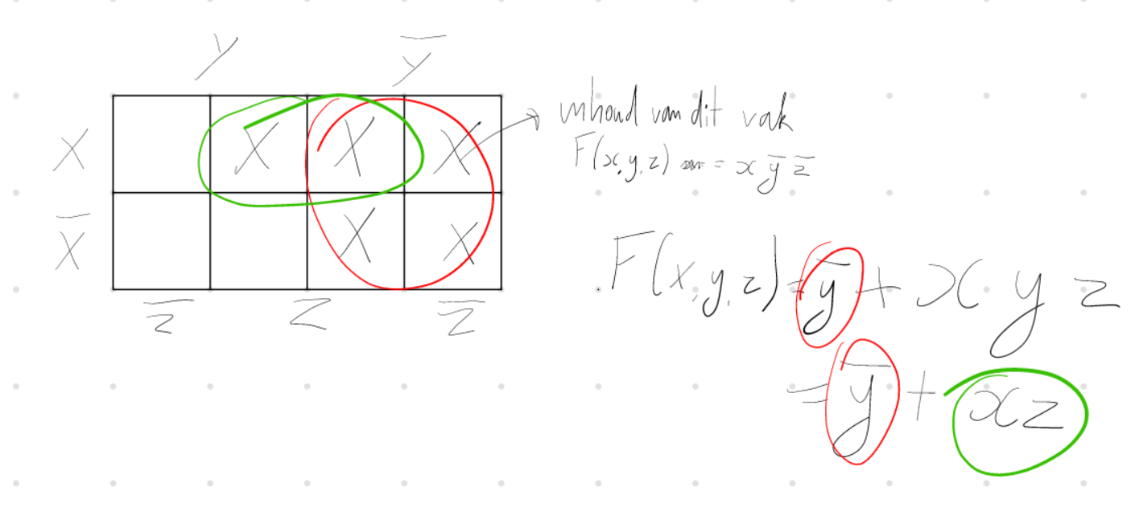
    - Analoog voor CNF

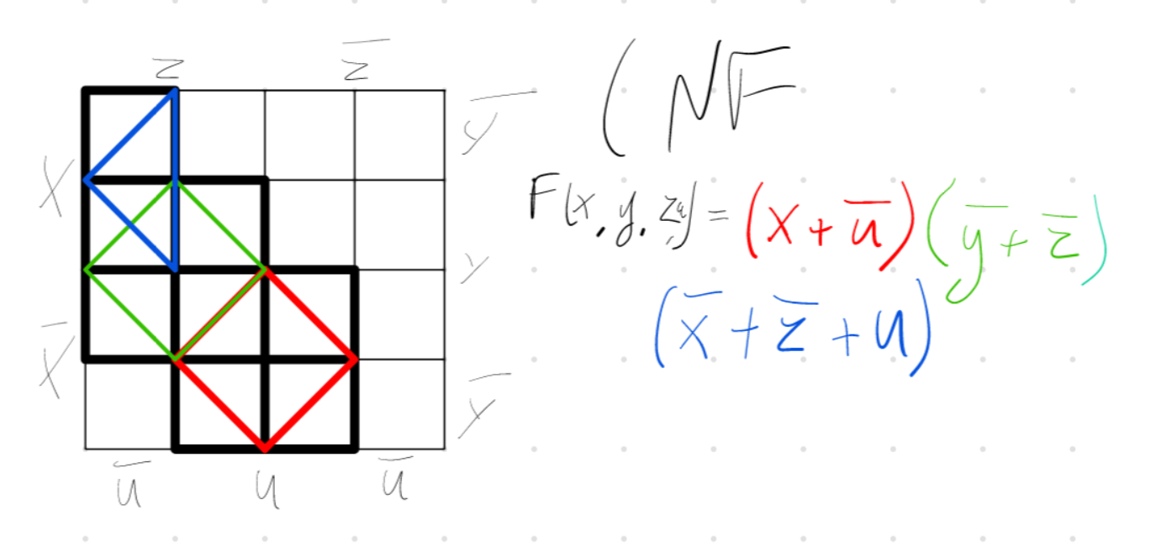

Hoorcollege 4/12/2024

Genererende functies

1. Fruitmand
Hoeveel manieren om 2 stuks te kiezen uit 5:
Hoeveel manieren om k stuks te kiezen?:
! Link met Binomium van Newton.
Hier:
Waarom komen deze getallen voor in de veelterm?
Bij x² kom je door 2 stuks fruit te kiezen.

2. Fruitmand, met 2 identieke appels en geen banaan
Hoeveel manieren zijn er om k stuks te kiezen?
Voor peer, appelsien en pruim verandert er niets:
Appels: , kies 0, 1 of 2 appels
(symmetrisch)
Trucje: cijferen, mag want je cijfert in basis x in plaats van basis 10
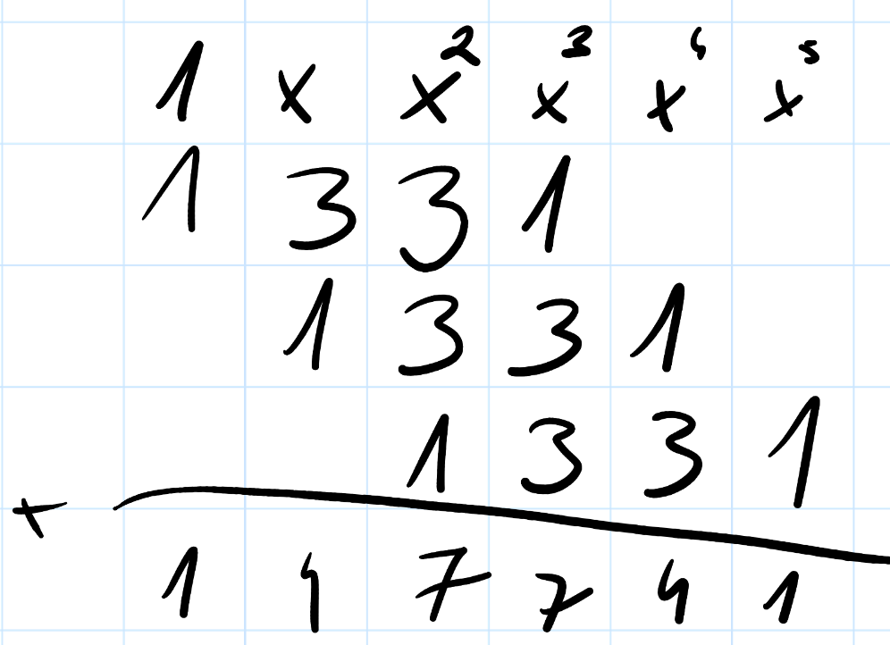
Controle: 7 oplossingen bij k=2: 7 rijen: OK
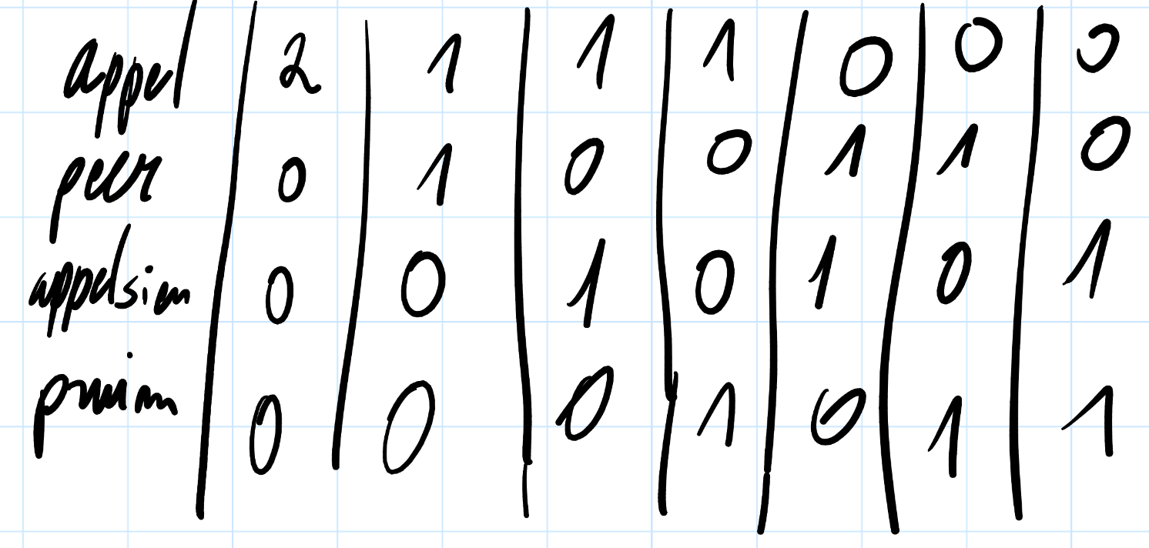
3. Bakker
4 abrikozentaarten, 3 kaastaarten, en 4 aardbeientaarten per 2 verkocht
Op hoeveel manieren kan je k taarten kopen?
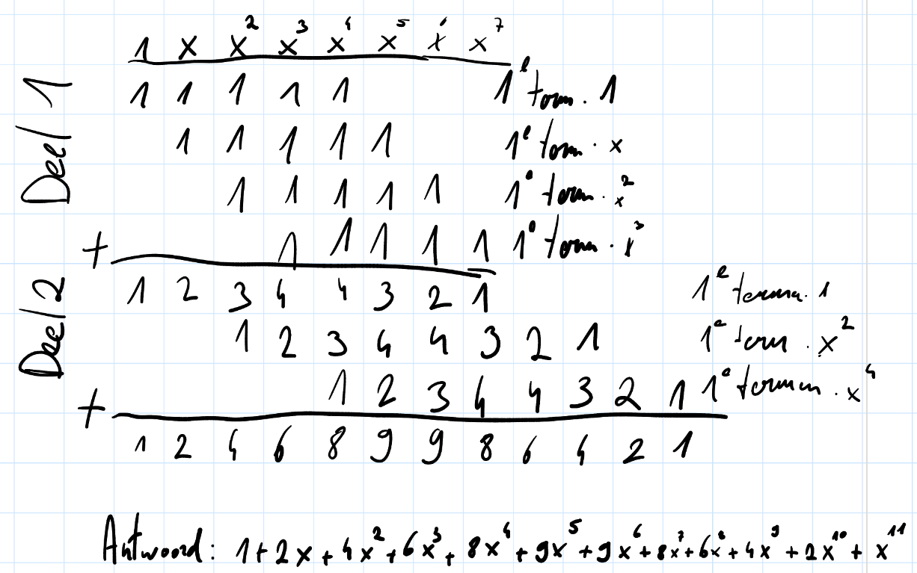
Deze veelterm noemen we de genererende functie.
Def: als een eindige rij getallen is (of oneindig met ) dan noemen we deze de genererende functie van deze rij. (definitie overstegen door algemenere def, zie verder)

4. Bakker heeft nu ook een buurman

Hoeveel manieren zijn er om k taarten te kopen?

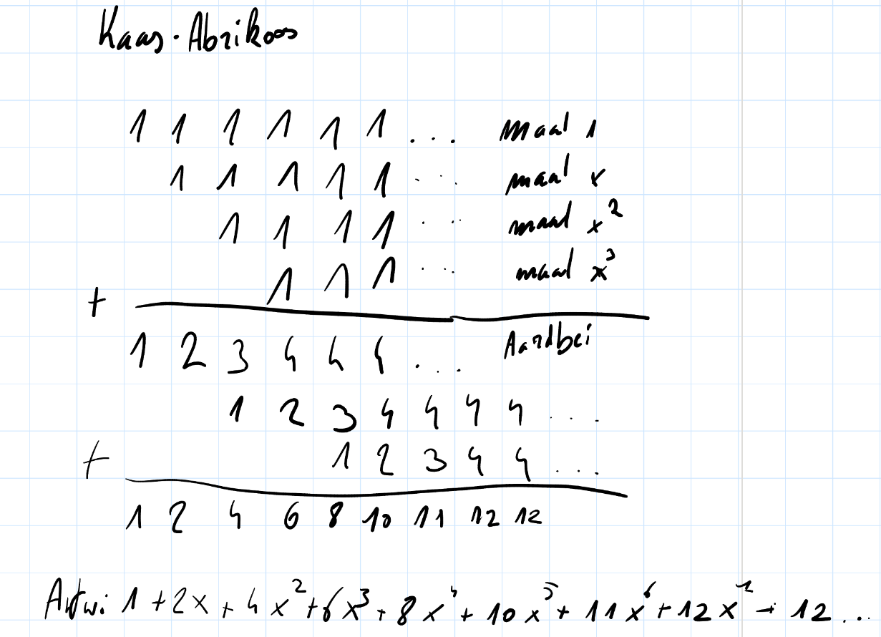
Deze uitdrukking is een machtreeks. Meestal is men bezorgd of deze som bestaat, en voor welke x. Als men niet geïnteresseerd is in het invullen van waarden voor x, noemt men dit een formele machtreeks.
- Het optellen van machtreeksen:
Eigenschap
- Het vermenigvuldigen van machtreeksen:
Eigenschap: (convolutie)
5. WINAK verkoopt hamburgers aan €3,00 en soep aan €2,00
Op hoeveel manieren kan je k euro uitgeven?

6. Brief opsturen met 3 postzegels
¢1, ¢2 of ¢3 kostende postzegels uit een ver verleden
Hoeveel manieren zijn er om 3 postzegels te plakken met totale waarde ¢k? De volgorde is van belang.

7. Zelfde brief “frankeren” met 3 of 4 zegels
Hoeveel manieren om nu ¢k te plakken?
- 3 zegels:
- 4 zegels:
- 3 of 4 zegels:
8. Zelfde brief, onbeperkt aantal zegels
Hoeveel manieren om nu k zegels te plakken?

Algemeen:
Def: dan is de genererende functie van A.
Kan je zo’n reeks omzetten naar een compactere vorm?
Voorbeeld:
want als je de (1-x) overbrengt vallen alle termen met elkaar weg
Concept: inverse genererende functie: !inverse functie
Def: Als dan noemt men B(x) de inverse genererende functie van A(x)
Wanneer bestaat B(x)?
Opl: Stel
dan moet
LL =
als a₀≠0
(bestaansvoorwaarde)

Voorbeeld: bestaat B(x)?
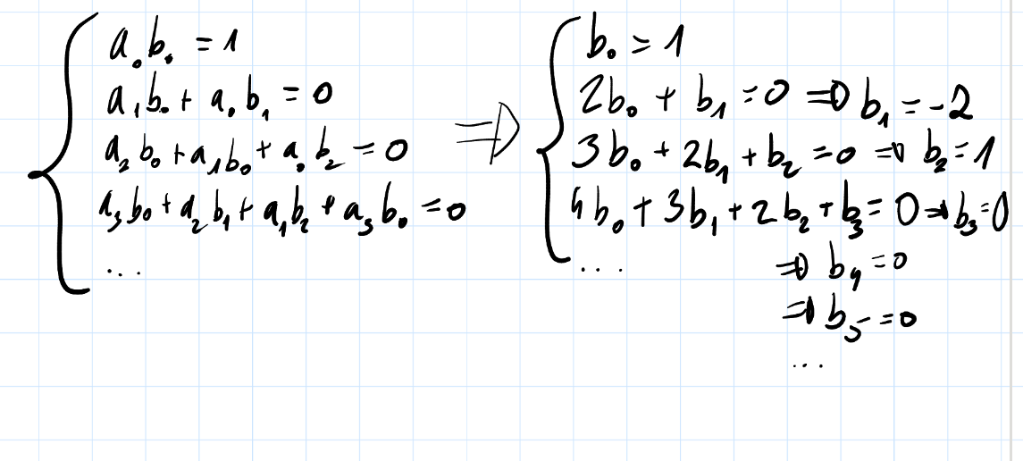

Opm: substitutie mag!
Voorbeeld:
Voorbeeld ∞ veel postzegels:

Hoorcollege 9/12/2024

Genererende functies zagen we al bij telproblemen waarbij een bepaalde som “k” moest zijn.
Voorbeeld:
Voorbeeld²: voor
Overzicht:

Bewijs van die laatste:

∎
Link met herhalingscombinaties:
- Klas kies k cadeaus uit m mogelijkheden:
- In dit hoofdstuk: voor m = 3
de som moet k zijn

Recursievergelijkingen of differentievergelijkingen oplossen
Voorbeeld: Torens van Hanoi met 6 niveaus
Wat is het minimaal aantal zetten om een toren van n schijven naar paal 3 te verplaatsen?
Noem dit H_{n}
Regels:
- Je mag maar 1 schijf per zet verplaatsen.
- Je mag nooit een grotere op een kleinere schijf zetten
Oplossing:
Vereenvoudig het probleem.
- , geen schijven en dus geen te verplaatsen
- , 1 schijf verplaatsen
- , gebruik de middelste toren als opslag
- , gebruik bovenstaande om de 2 bovenste schijven naar de middelste toren te verplaatsen: 3 zetten, dan zet de grootste schijf naar de rechtse toren: 1 zet, verplaats de middelste toren naar rechts: 3 zetten

Oplossing met genererende functies:
Stel

: splitsen in partieelbreuken
Idee: LL dus H(x) is ontstaan uit RL door op gelijke noemer te zetten.
Gebruik
Stappenplan:
- Ontbind noemer in factoren
- Schrijf als een som van breuken met onbekende tellers
- Zet beide leden op dezelfde noemer en stel de tellers gelijk
- Los het lineare stelsel op
Dus: (2)
(3)
2 veeltermen als alle overeenkomstige coëf. van
(4)

, controle OK
∎
Voorbeeld 2: via genererende functies

Alles met S(x) naar LL:

Alternatief zonder stelselrekenen (handig bij grotere stelsels):

;
Resultaat:
Controle: recursie invullen, gesloten formule invullen: OK.
UOVT: 7.11 gemaakt tijdens HC maar oefeningen staan niet in deze notities
Regel: bij meervoudig nulpunt in de noemer: neem alle lagere machten ook! ^

Stijn geeft uitleg over de examens (12/12/2024)
Oefeningenexamen:
- Maak de oefeningenexamens op BlackBoard, dit is uitstekende voorbereiding
- Vrijdag voor het examen volgt nog een vragenuurtje (zie sisA)
- Een 8 tal vragen, 6 “basis”, 2 “uitbreiding”
- De verbetering gebeurt zo snel mogelijk, en zodra het verbeterd is krijg je je score
Theorie-examen in groep (tussen 10 en 15 man):
- Een half dagdeel
- 2 startvragen “geef de stelling en bewijs die (via [methode])”
  - Eerst individueel
  - Dan mondeling, als het goed is duurt dit kort, anders wordt je op gang gebracht
- In totaal 4 vragen (sowieso kansleer)
- Let op! Zowel in eigen woorden, als in wiskundige notatie!
- “Heb geen schrik van het feit dat het mondeling is, het is in uw voordeel”
- Je krijgt na het examen onmiddelijk feedback, je weet je score dus direct!!

